ЈАВНО ПРЕДУЗЕЋЕ «ЕЛЕКТРОПРИВРЕДА СРБИЈЕ» БЕОГРАД
ОГРАНАК ТЕНТ

КОНКУРСНА ДОКУМЕНТАЦИЈА
за подношење понуда у oтвореном поступку
за јавну набавку добара бр. 3000/0396/2017 (1324/2017)

Набавка добара: Делови зa хидрауличне спојнице VOITH напојних пумпи ТЕНТ А

К О М И С И Ј А
за спровођење ЈН бр. 3000/0396/2017 (1324/2017)
формирана решењем бр. 105.Е.03.01-426252/3-2017
од 19.10.2017.године)

105.Е.03.01-426252/5-2017 од 18.12.2017 .године

Обреновац, Новембар 2017. године
На основу члана 32 и 61. Закона о јавним набавкама („Сл. гласник РС” бр. 124/12, 14/15 и 68/15, у даљем тексту Закон), члана 2. Правилника о обавезним елементима конкурсне документације у поступцима јавних набавки и начину доказивања испуњености услова („Сл. гласник РС” бр. 86/15), Одлуке о покретању поступка јавне набавке број 105.Е.03.01-426252/3-2017 од 19.10.2017.године. године и Решења о образовању комисије за јавну набавку број 105.Е.03.01-426252/3-2017 од 19.10.2017. године, припремљена је:

КОНКУРСНА ДОКУМЕНТАЦИЈА
за подношење понуда у отвореном поступку
за јавну набавку добара бр. 3000/0396/2017 (1324/2017)

Садржај конкурсне документације:

страна
1. | Општи подаци о јавној набавци | 3
2. | Подаци о предмету набавке | 4
3. | Техничка спецификација (врста, техничке карактеристике, квалитет, количина и опис добара...) | 4
4. | Услови за учешће у поступку ЈН и упутство како се доказује испуњеност услова | 23
5. | Критеријум за доделу уговора | 30
6. | Упутство понуђачима како да сачине понуду | 32
7. | Обрасци (1 -8) | 51
8. | Модел уговора | 73
9. | Калкулација зависних трошкова набавке | 85

Укупан број страна документације:85

ОПШТИ ПОДАЦИ О ЈАВНОЈ НАБАВЦИ
Назив и адреса Наручиоца | Јавно предузеће „Електропривреда Србије“ Београд,  Улица царице Милице бр.2, 11000 Београд  Огранак ТЕНТ Београд- Обреновац, Богољуба Урошевића Црног бр.44.,  11500 Обреновац
Интернет страница Наручиоца | www.eps.rs
Врста поступка | Отворени поступак
Предмет јавне набавке | Набавка добара: Делови зa хидрауличне спојнице VOITH напојних пумпи ТЕНТ А
Опис сваке партије | Jавна набавка није обликована по партијама
Циљ поступка | Закључење Уговора о јавној набавци
Контакт | Весна Стојановић  e-mail: vesna.stojanovic@eps.rs

ПОДАЦИ О ПРЕДМЕТУ ЈАВНЕ НАБАВКЕ

2.1 Опис предмета јавне набавке, назив и ознака из општег речника набавке

Опис предмета јавне набавке добара: Делови зa хидрауличне спојнице VOITH напојних пумпи ТЕНТ А.
Назив из општег речника набавке: 42124150 – делови хидрауличних погонских машина или мотора
Детаљани подаци о предмету набавке наведени су у техничкој спецификацији (поглавље 3. Конкурсне документације).

ТЕХНИЧКА СПЕЦИФИКАЦИЈА
3.1 ХИДРАУЛИЧНА СПОЈНИЦА СА ПРОМЕНЉИВИМ БРОЈЕМ ОБРТАЈА ЗА НАПОЈНЕ ПУМПЕ - ТИП R17K

Набавка делова за хидрауличну спојницу VOITH тип R17K и R17KGS – Техничка спецификација
Опис
На постројењу напојних пумпи инсталирана је хидраулична спојница са променљивим бројем обртаја произвођача VOITH, једна по пумпи. Спојница се састоји од једног зупчастог пара и хидродинамичке турбо спојнице за регулацију оптерећења и броја обртаја пумпе у заједничком кућишту.
Карактеристике спојнице су:
Произвођач VOITH
Tип R17K и R17KGS
Следеће спојнице R17K су инсталиране на блоковима А1 и А2:
Фабрички број
11 431711
12 431712/ 431715 (ремонтована спојница уграђена у ремонту 2016.
13 431713

21 431714
22 431716
23 8208675 (год.произв.2012), тип R17K.1

Година производње 1968 /2012
Максимална брзина 4100rpm
Снага 3751kW
Преносни однос зупчастох пара z₁/ z₂=182/133

Следеће спојнице R17KGS су инсталиране на блоковима А3, А4, A5 и A6:

Уграђена поз. | фабр. бр. | Година произв. | Z₁/Z₂ | Z₃/Z₄ | Број обртаја U/min | Снага (kW)
31 | 8211375 | 2015 | 109/30 | 67/47 | 7500 | 5890
32 | 8211376 | 2015 | 109/30 | 67/47 | 7500 | 5890
33 | 72565 | 1974 | 109/30 | 67/47 | 7500 | 5890
41 | 75630 | 1976 | 109/30 | 67/47 | 7500 | 5890
42 | 74591 | 1975 | 109/30 | 67/47 | 7500 | 5890
43 | 74592 | 1975 | 109/30 | 67/47 | 7500 | 5890
51 | 72564 | 1974 | 109/30 | 67/47 | 7500 | 5900
52 | 72566 | 1976 | 109/30 | 67/47 | 7500 | 5900
53 | 8208659 | 1974 | 109/30 | 67/47 | 7500 | 5900
61 | 75638 | 1976 | 109/30 | 81/59 | 7200 | 5265
62 | 75640 | 1976 | 109/30 | 95/69 | 7200 | 5265
63 | 75629 | 1976 | 109/30 | 67/47 | 7200 | 5265

Цртежи:
3.623-6103, 3.623-6101, 3.623-6102, 3.623-6072 3.623-6113, 3.60-7263, 3.623-6073, 3.62-8795
цртеж Z33010, Z32541 (Z32542)

Технички захтеви:
Детаљна спецификација и фабрички бројеви свих делова треба да буду дати у понуди.
Спецификација делова за набавку:
Хидраулична спојница VOITH тип R17К
Р.бр. | ОПИС | Једин. | Количина | Ознака TEНT-а
1. | Секундар и припадајући делови: секундар, вратило секундара и сет ситних делова, балансирано у склопу  Цртеж 3.623-6103; поз.25 и 26  Secondary runner and parts including:  - secondary wheel,  - secondary shaft,  (balanced together)  Drawing 3.623-6103; pos.25 and 2) | сет | 1 | 55741013
2. | Зупчасти пар са примаром који се састоји из следећих делова: зупчасти пар, улазно вратило, вратило примара, примар, кућиште турбине и сет ситних делова; сет примара балансиран у склопу, као и улазно вратило са зупчаником  Цртеж 3.623-6103, пoз.1,2,3,4, поз.18,19, поз.22 и поз.24  Gear stage and primary runner and parts including:  - gear stage,  - input shaft;  - primary shaft,  - primary wheel,  - shell,  - set of minnor parts  ( primary set balanced together, input shaft with input gears too)  Drawing 3.623-6103; pos.1,2,3,4, pos.18,19, pos.22 and pos.24 | сет | 1 | 55741014
3. | Елемент дуплог филтера за уље  За нову спојницу R17К.1, No8208675 поз.144  Filter element of the duplex oil filter  for new coupling R17К.1, No8208675 pos.144 | ком. | 2 | 55741079
4. | Лежај бр. 1  Чаура лежаја D200/140x156 ANTR.- поз.7, цртеж 3.623-6103  Bearing Shell D200/140x156 ANTR.-pos.7,drawing 3.623-6103 | ком. | 3 | 55741003
5. | Лежај бр. 3  Чаура лежаја PRIM.D205/105x105- поз.17, цртеж 3.623-6103  Bearing Shell PRIM.D205/105x105- pos.17, drawing 3.623-6103 | ком. | 2 | 55741005
6. | Лежај бр. 4  Чаура лежаја PRIM.D160/115x115 –  поз.21, цртеж 3.623-6103  Bearing Shell PRIM.D160/115x115 – pos.21,drawing 3.623-6103 | ком. | 2 | 55741006
7. | Лежај бр. 6  Чаура лежаја SEKUND.D175/90X66 –  поз.32, цртеж 3.623-6103  Bearing Shell SEKUND.D175/90X66 –  pos.32,drawing 3.623-6103 | ком. | 2 | 55741008
Хидраулична спојница VOITH тип R17KGS

Р.бр. | ОПИС | Једин. | Количина | Ознака TEНT-а
8 | Вратило пумпе D85x696- поз.78, цртеж Z.33 010  Pump shaft D85x696, drawing Z.33 010 | ком | 2 | 55742415
9. | Горњи лежај сателита  Лежај клизни 45,6/20x32,5 – поз.79 цртеж Z.33 010  Plain bearing 45,6/20x32,5 drawing Z.33 010 | ком. | 4 | 55742382
10. | Зупчаник погонски главне уљне пумпе Зупчаник D56/32х80 – поз.93 цртеж Z.33 010  Gear D56/32х80 drawing Z.33 010 | ком. | 1 | 55742386
11. | Лежај улазне осовине / Чаура лежаја 58/30Dx27 – поз.96 цртеж Z.33 010  Bearing bushing 58/30Dx27 drawing Z.33 010 | ком. | 2 | 55742392
12. | Прстен аксијалног лежаја D 214x30 поз.40U5 цртеж Z.32 541  Thrust ring D 214x30 – pos.40U5, drawing Z.32 541 | ком. | 2 | 55742155
13. | Eлементи филтера  Filter NW80 1x18  Filter element NW80 1x18  Drawing 4 242247 0 pos. 0202/0010/0060 | ком | 2 | 55742301
14. | Средство за заптивање горњег дела кућишта  Мeans for sealing the upper case of coupling R17KG | ком | 15 | 55742147
15. | Супервизија  над радовима један специјалиста по дану  Supervision over works at hydraulic coupling one specialist per day | дан | 2 | /

У датој спецификацији дефинисани су делови које је потребно понудити. Дефинисана је позиција делова а самим тим и њихова функција и захтевани материјал од кога морају бити израђени.
Сви понуђени делови морају бити одговарајућих димензија. Сви делови морају бити од одговарајућих материјала и прописно обрађени.
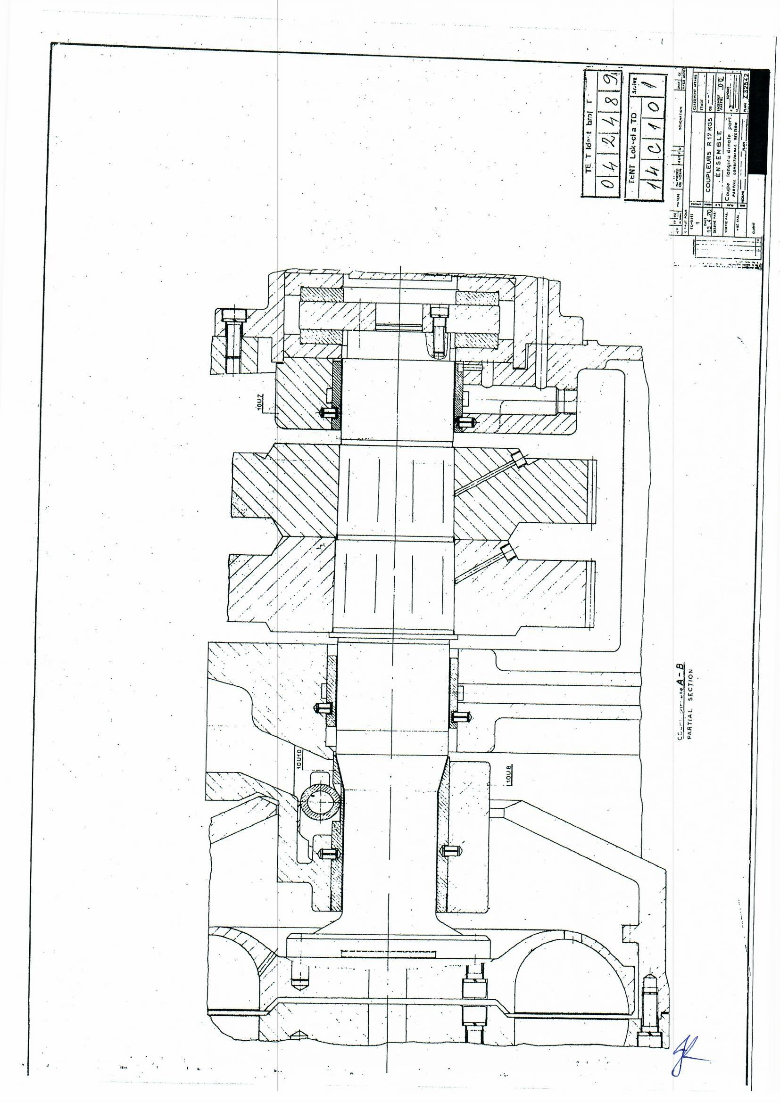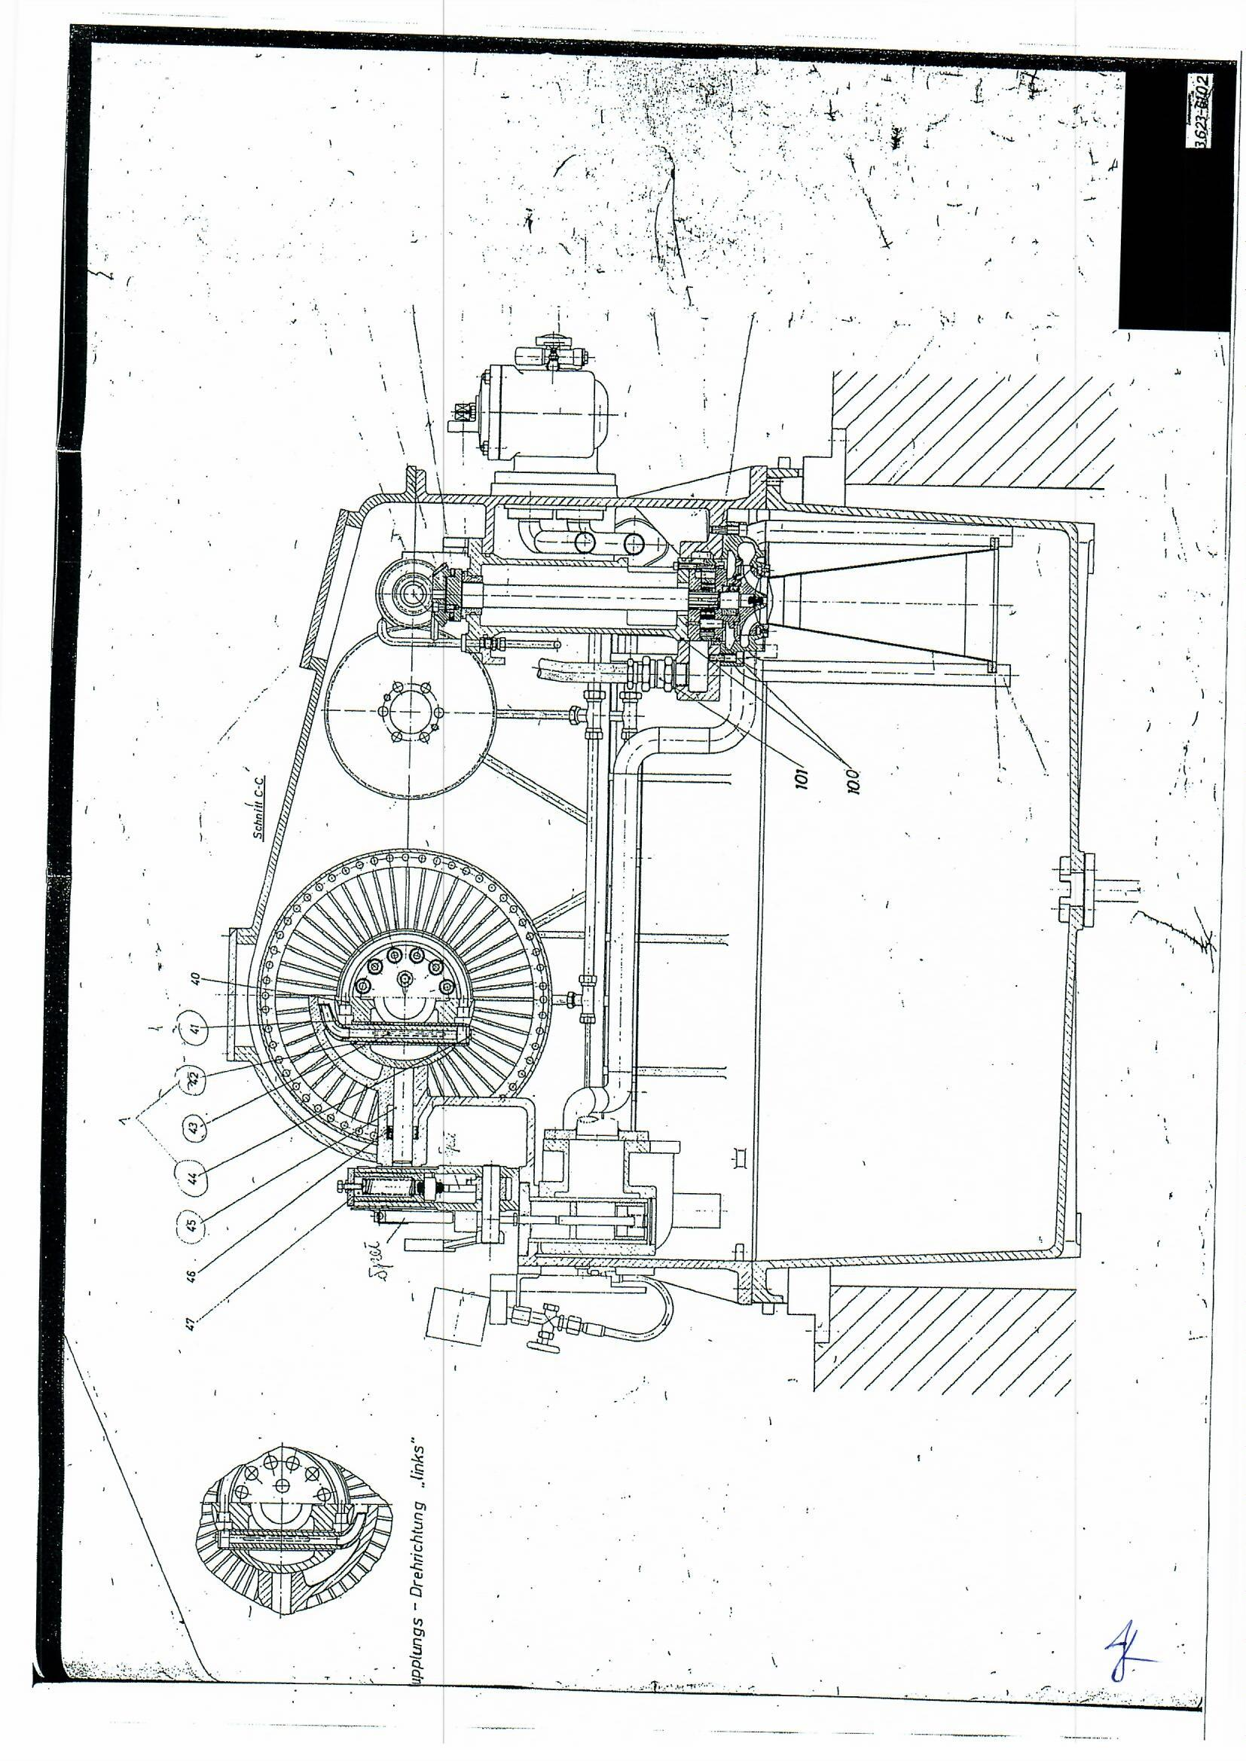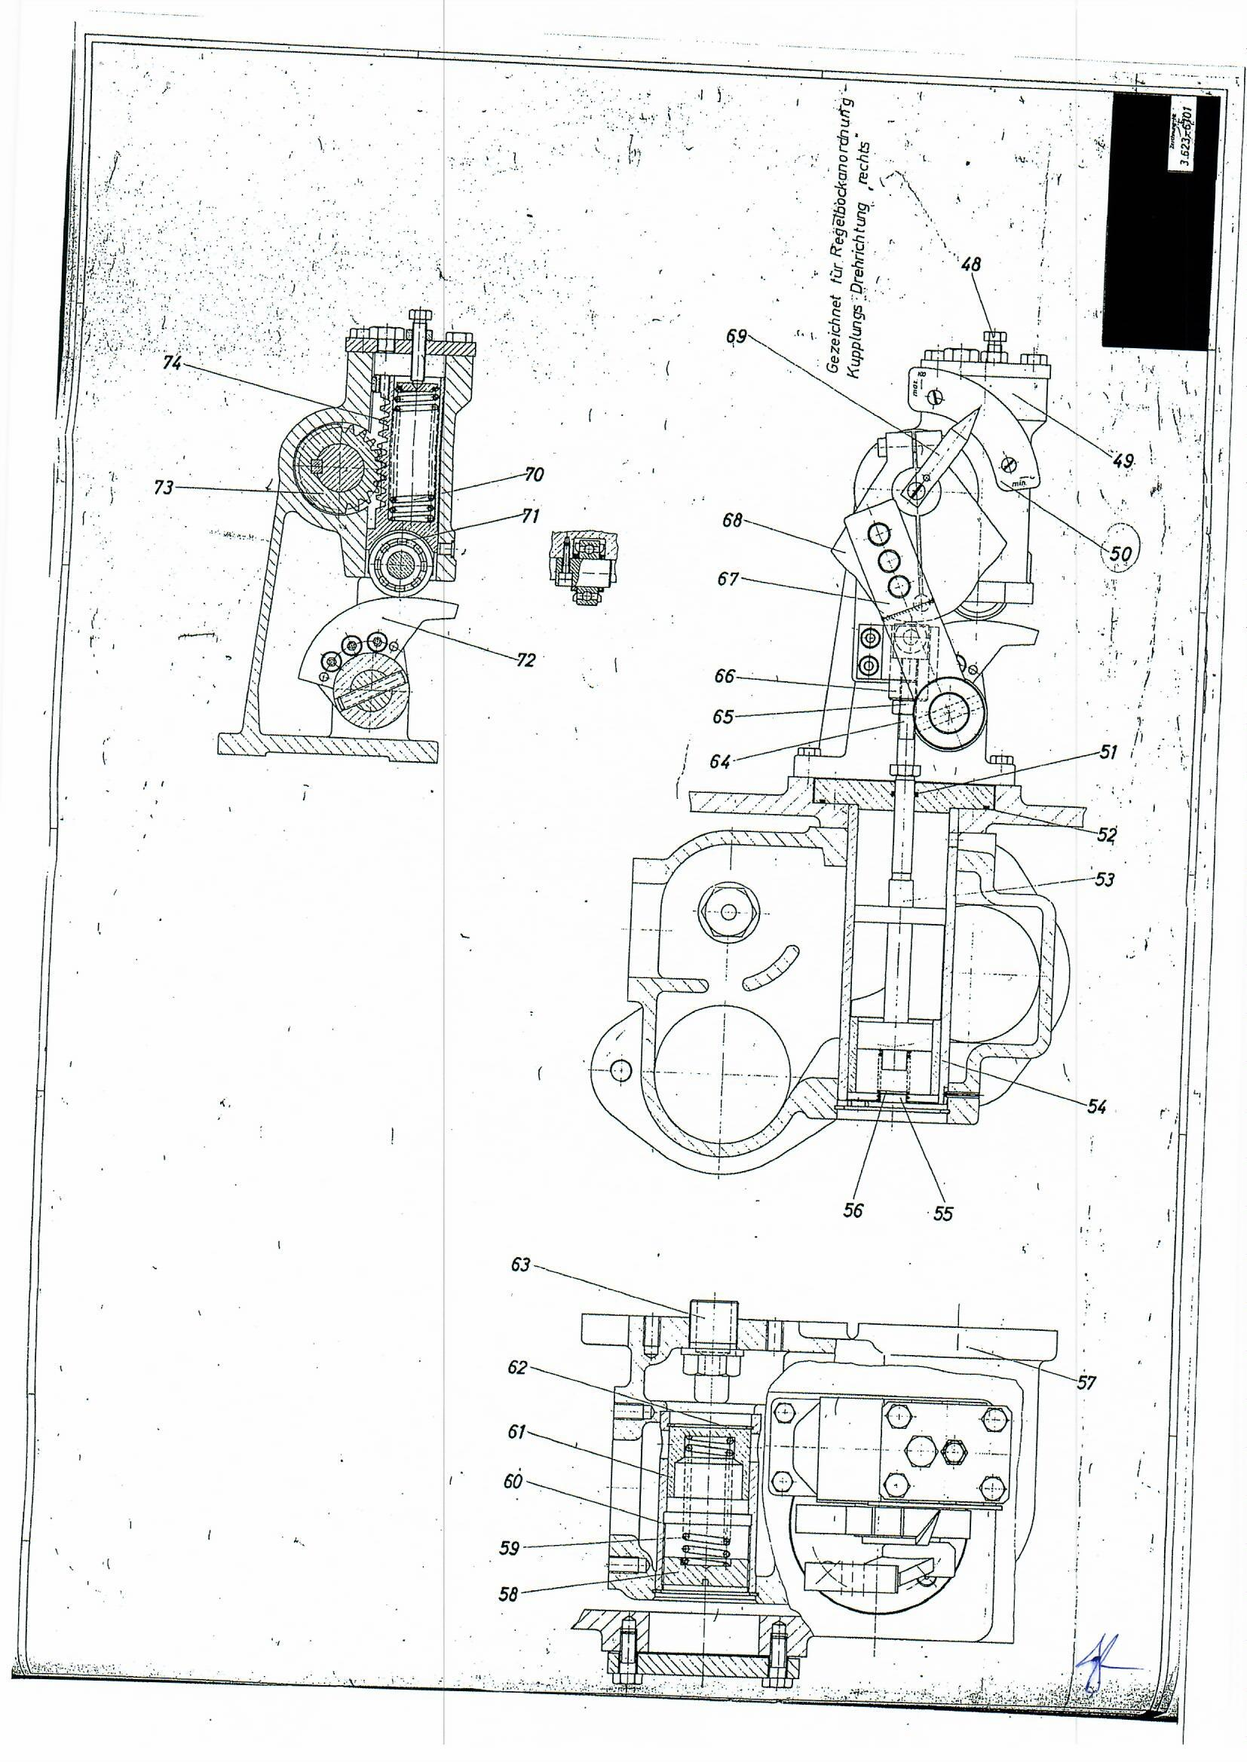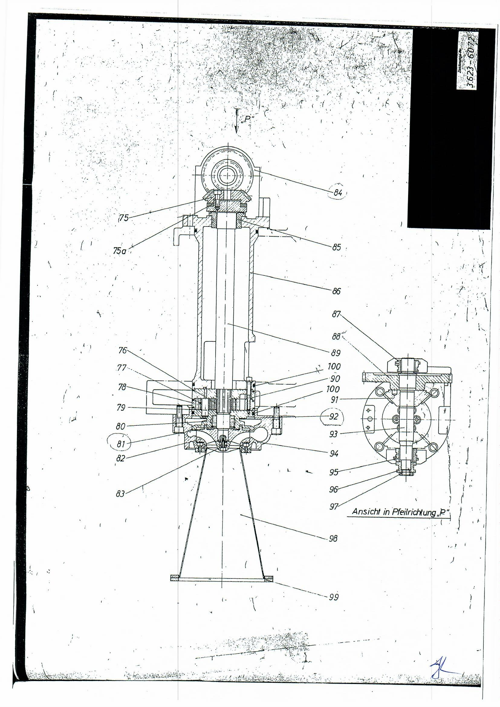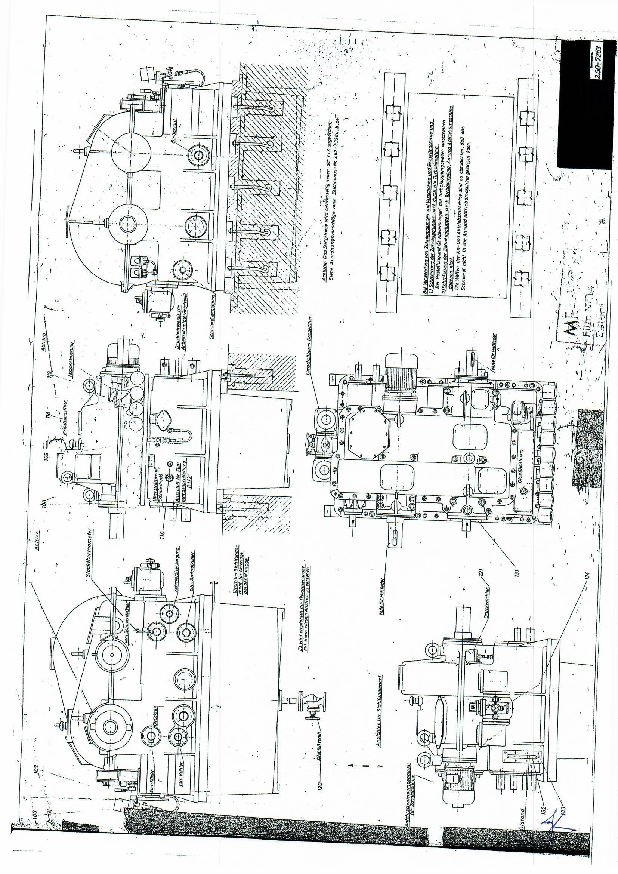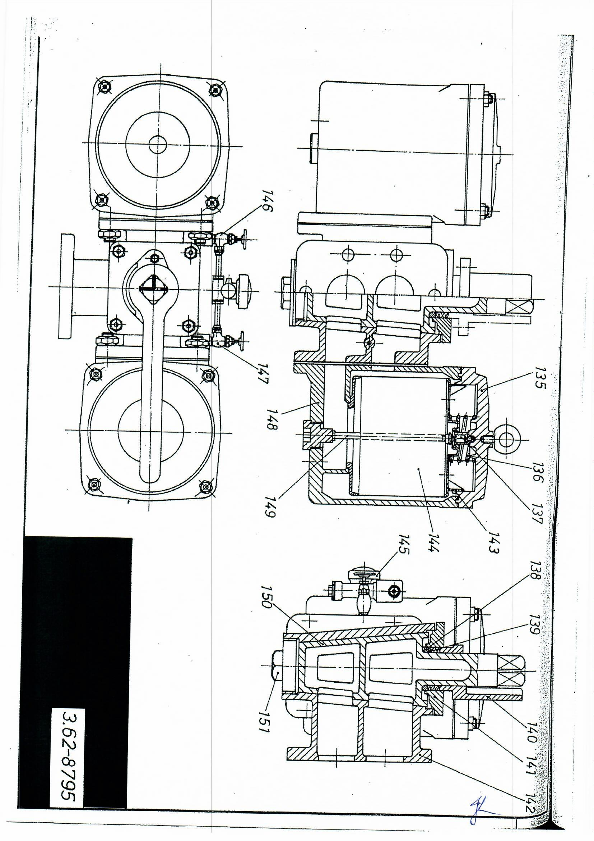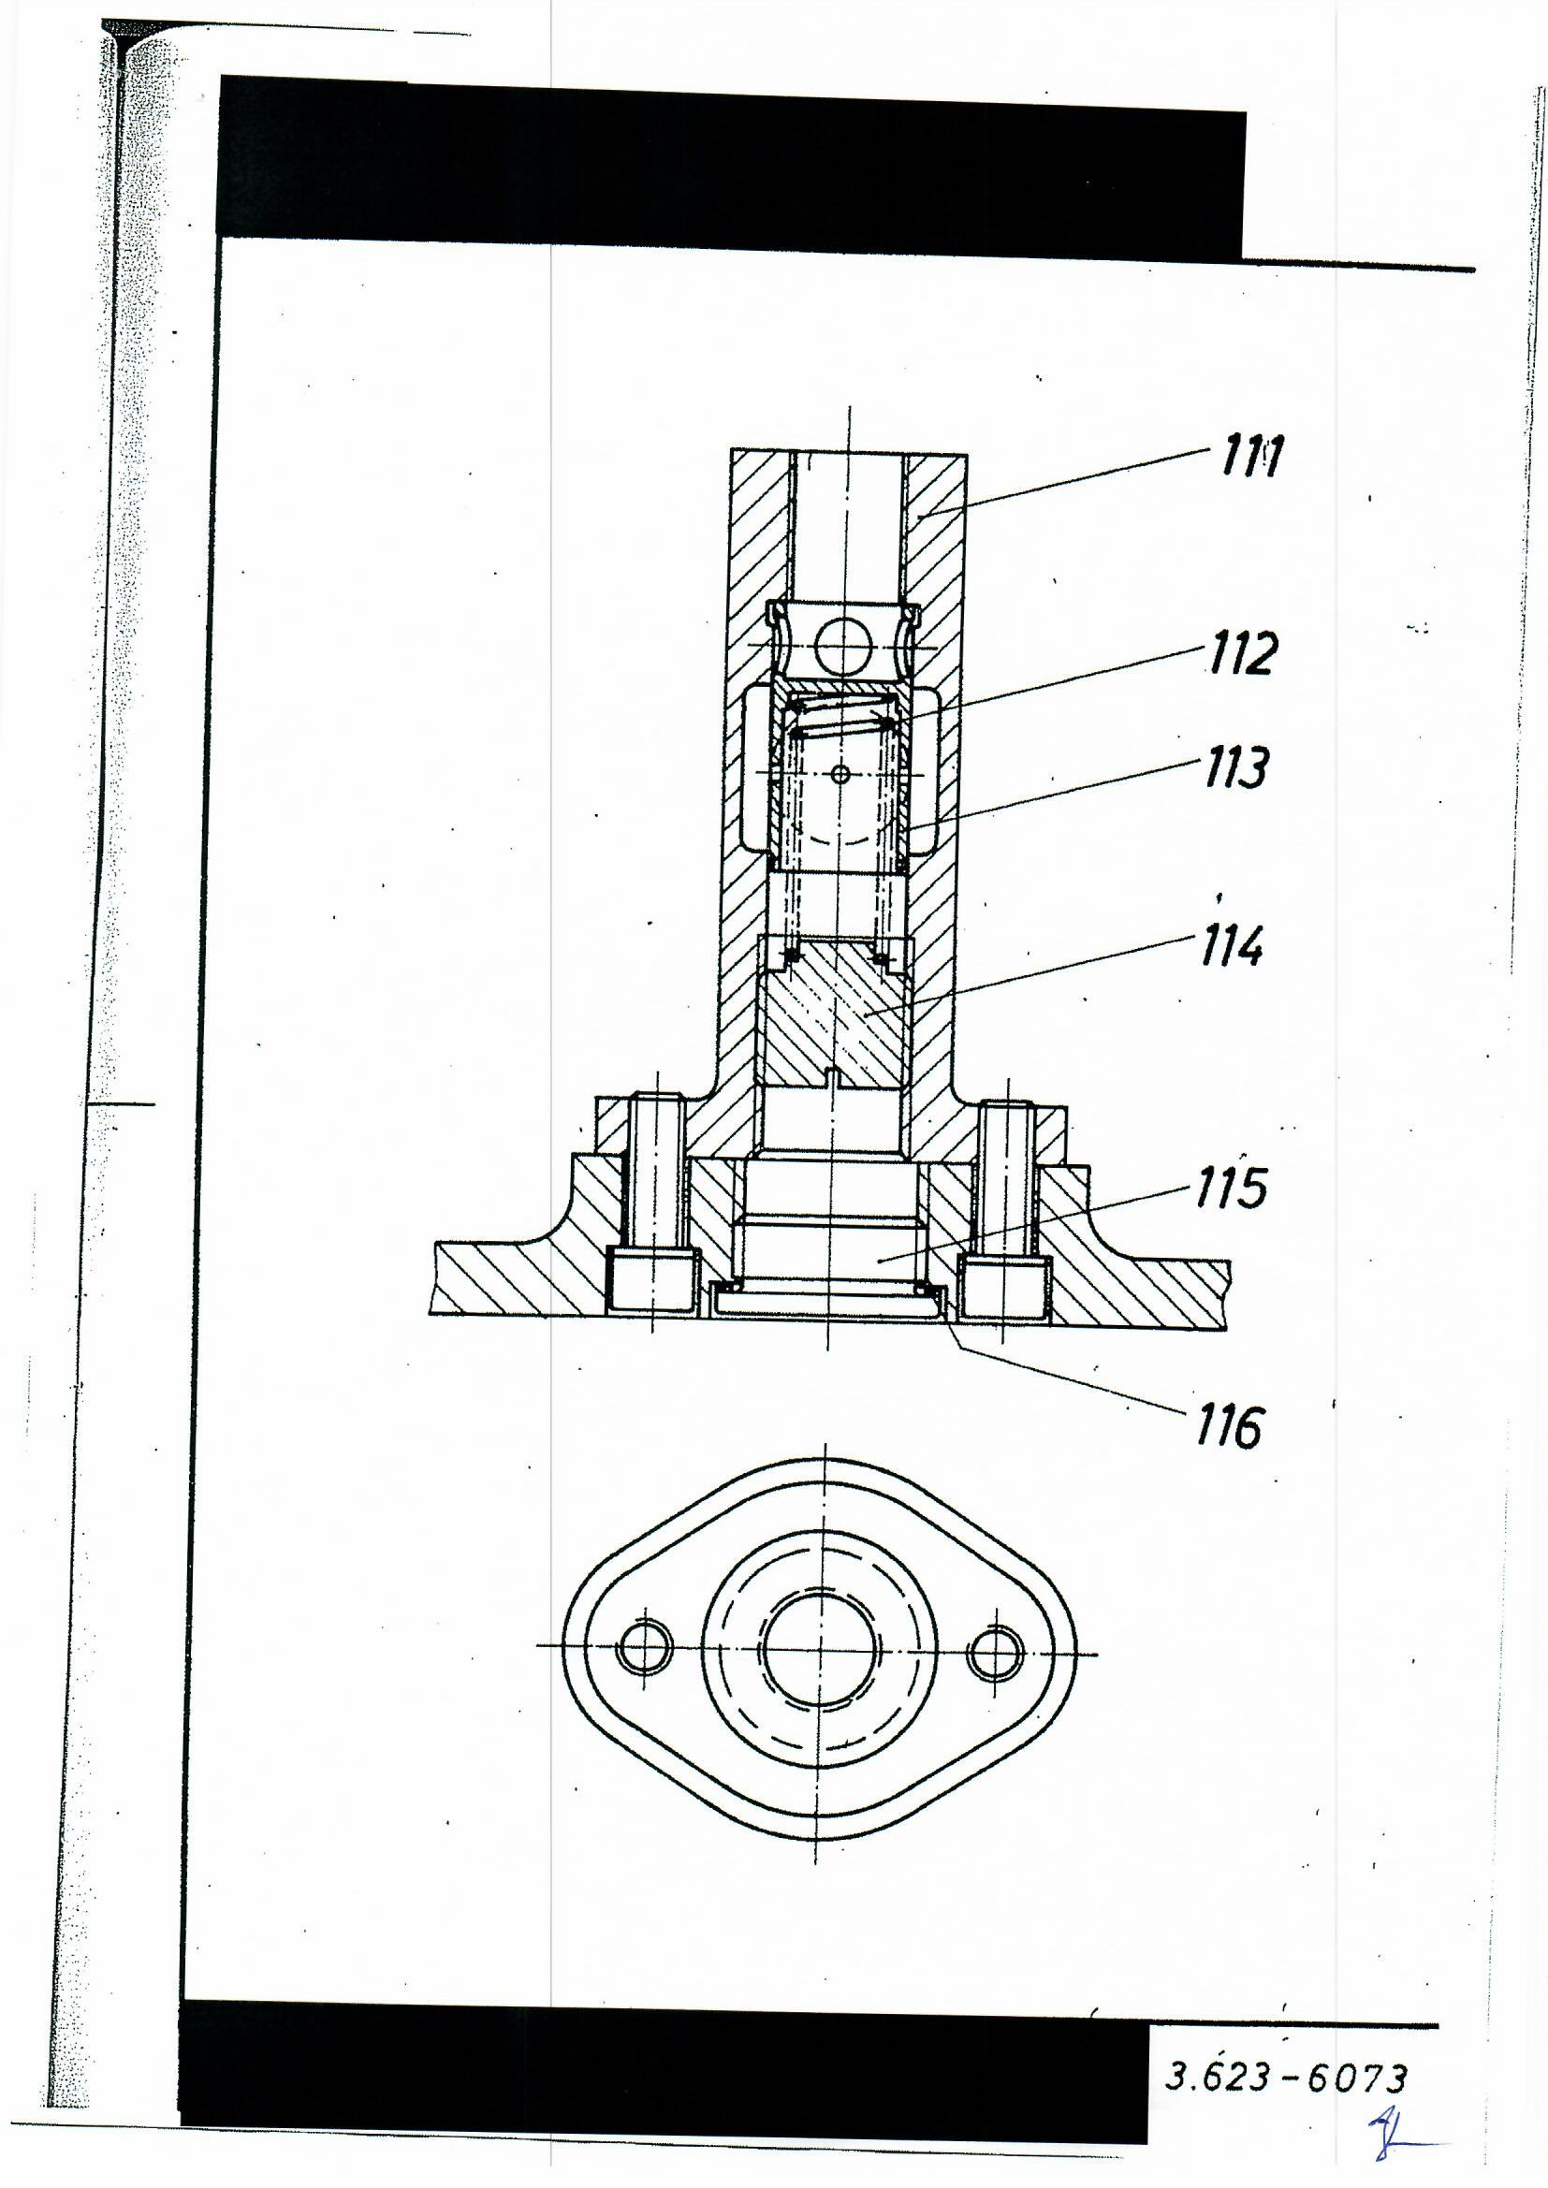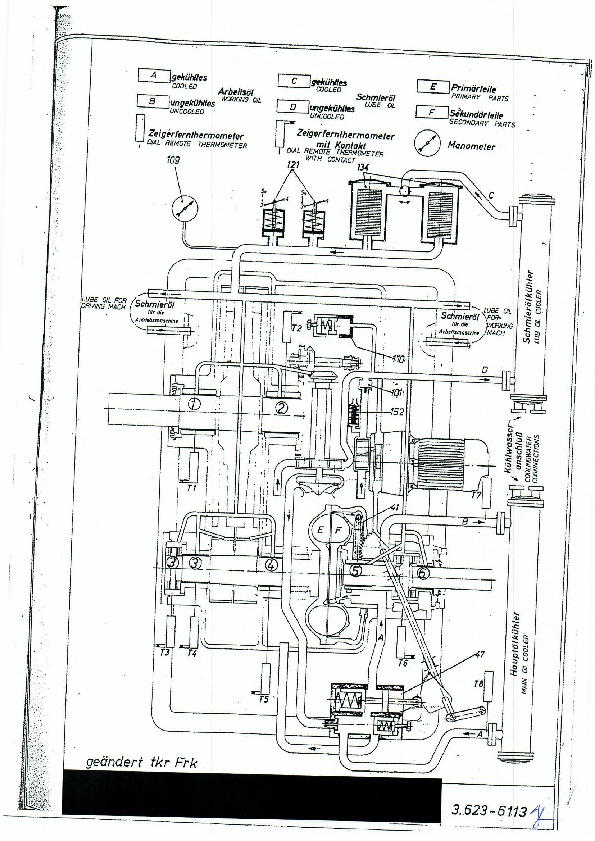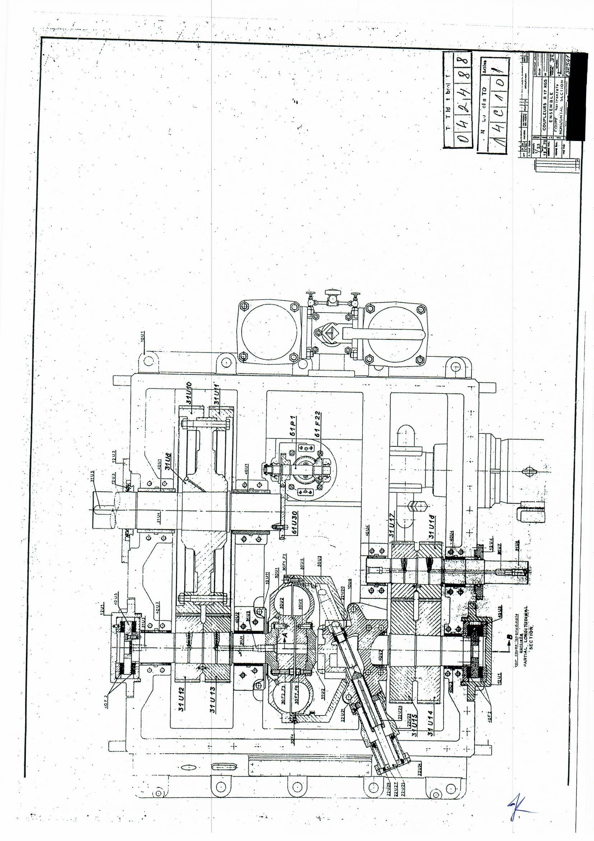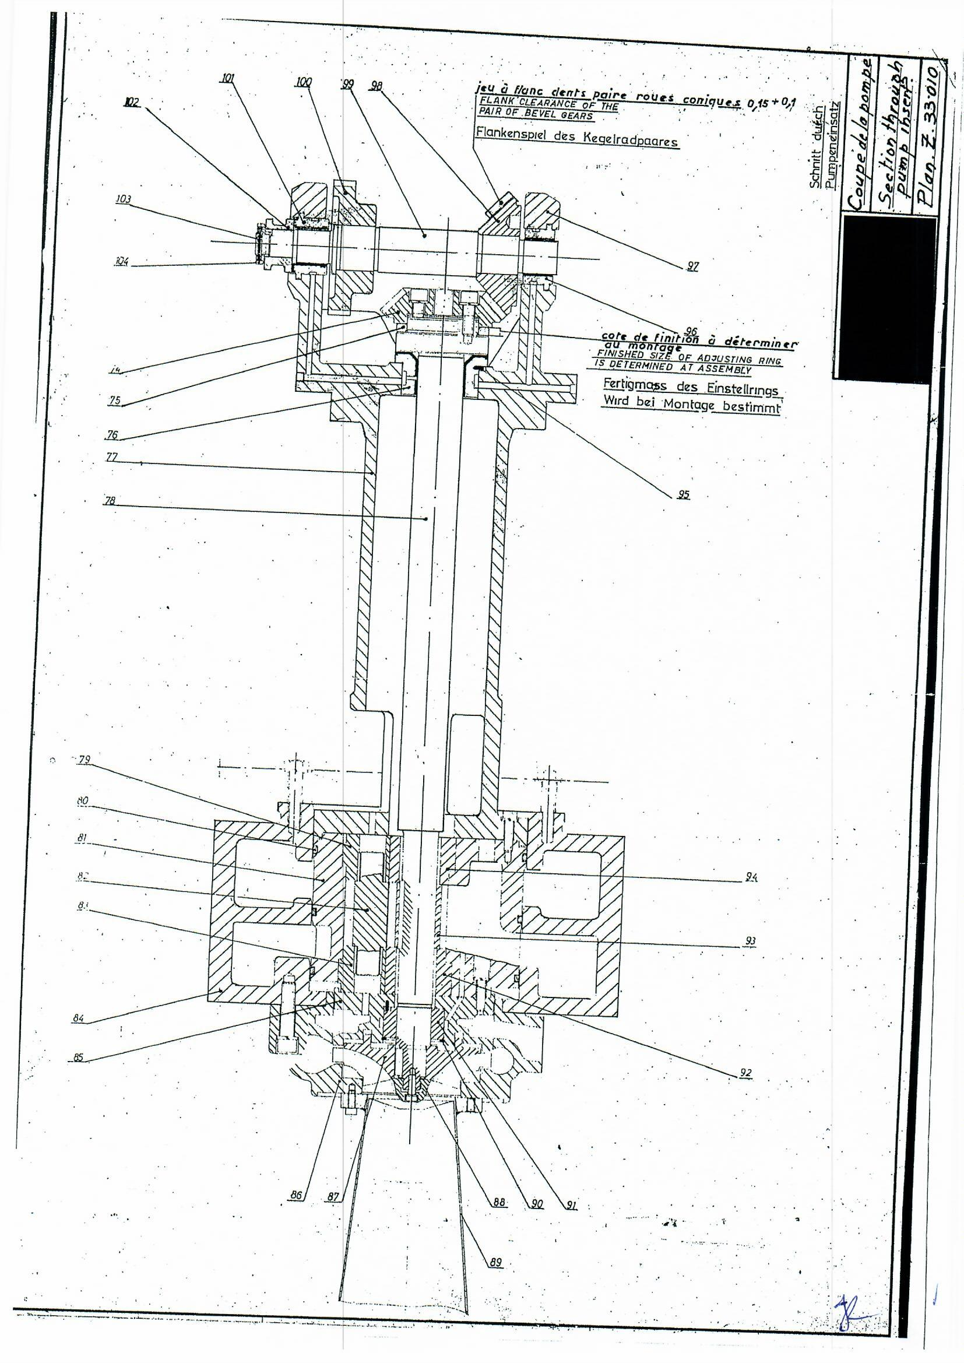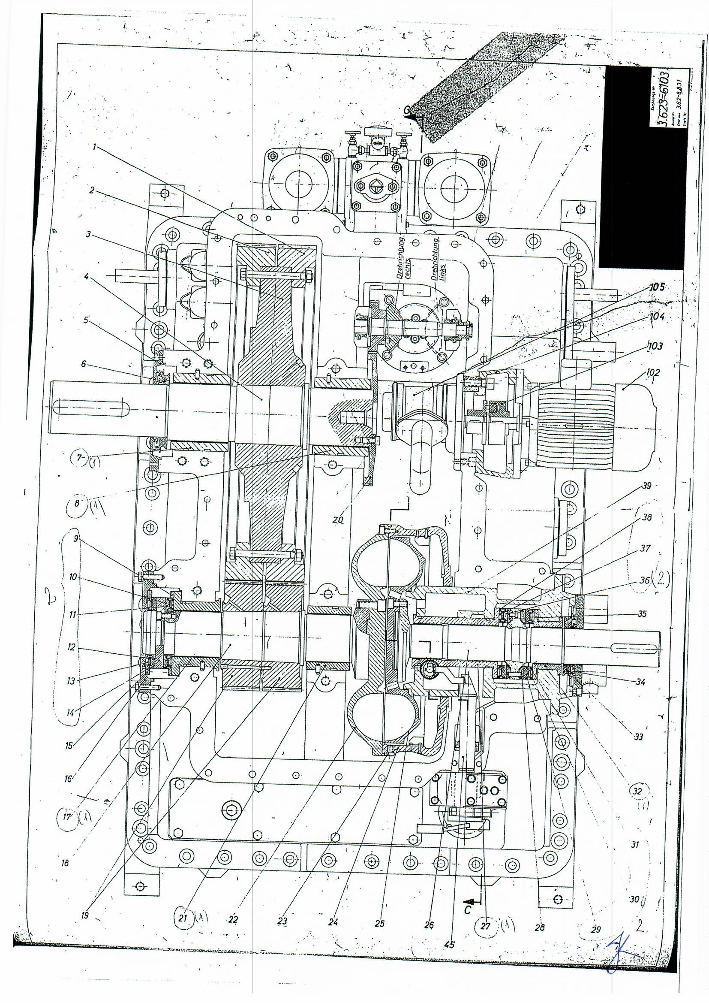

3.2

3.3. Уз понуду је потребно доставити:

1. Детаљну спецификацију у којој је потребно навести произвођача и фабричке бројеве свих делова;
2. Предлог плана контроле квалитета који ће бити усаглашен након потписивања уговора.
Уколико понуђач нуди делове за постојеће хидрауличне спојнице од других произвођача (што се види према датим фабричким бројевима на хидрауличним спојницама), уз понуду треба доставити:
1. Цртеже понуђених делова са основним димензијама и са дефинисаним материјалима од којих су делови израђени;
2. Предлог плана контроле квалитета при изради делова за сваку од ставки у спецификацији набавке - посебно назначене све операције у процесу израде делова .

Уз отпремницу се достављају:
Уколико Изабрани Понуђач нуди делове од произвођача који није испоручио постојеће спојнице, (што се види према датим фабричким бројевима на спојницама) уз отпремницу је потребно доставити:
1. Одговарајуће мерне карте за сваки понуђен део. Мерна карта треба да садржи све димензије свих елемената. Мерна карта мора да садржи апсолутно веродостојне измерене вредности;
2. Сертификате материјала од којих су делови израђени;
3. Извештаје о термичкој обради и NDT испитивањима;
- Потписан и оверен план контроле квалитета за сваку од ставки у спецификацији набавке са свим операцијама при процесу израде и монтаже делова у склопове;

Уколико се деси да се уз отпремницу не добије мерна карта, тражени сертификати и извештаји, роба неће бити примљена и враћа се Изабраном Понуђачу.

Уколико се након испоруке, при монтажи или током експлоатације установи да било који елемент није исправан по било ком техничком захтеву, тада ће сви остали елементи те врсте бити враћени Изабраном Понуђачу на поправку или испоруку других, а према Изабраном Понуђачу ће бити предузете мере сходно одредбама уговора.

3.4 Рок испоруке добара
- Рок испоруке не може бити дужи од 10 месеци од дана закључења уговора .
3.5 . Место испоруке добара
Понуда се даје на паритету ф-ко (магацин) ТЕНТ А односно DAP TEНТ А Incoterms 2010 за стране понуђаче.
Место испоруке је складиште ЈП ЕПС, Огранак ТЕНТ, локација ТЕНТ А, Богољуба Урошевића Црног бр.44., 11500 Обреновац.

У понуђену цену страног понуђача урачунавају се и царинске дажбине.

Понуђачи који нуде добра на паритету DAP (магацин Наручиоца) (Incoterms 2010) дужни су да уз понуду доставе Изјаву у којој наводе да ли робу прати ЕУР 1.
Изабрани Понуђач ће за добра која су предмет набавке приликом испоруке, прибавити о свом трошку - сертификат о пореклу ЕУР 1.
Уколико Изабрани Понуђач не прибави сертификат ЕУР 1, дужан је да сноси све зависне трошкове увоза који би услед тога могли настати.

Евентуално настала штета приликом транспорта предметних добара до места испоруке пада на терет изабраног Понуђача.

Квалитативни и квантитативни пријем
Квантитативни пријем: констатоваће се потписивањем Записника о извршеној испоруци – без примедби, отпремнице и провером:
- да ли је испоручена наручена количина
- да ли су добра испоручена у оригиналном паковању
- да ли су добра без видљивог оштећења.
У случају да дође до одступања од уговореног, Изабрани Понуђач је дужан да до краја уговореног рока испоруке отклони све недостатке, а док се ти недостаци не отклоне, сматраће се да испорука није извршена у року.
Квалитативни пријем: Наручилац може вршити квалитативни пријем робе најкасније у року од 8 дана од дана квантитативног пријема. У случају да испоручена роба не одговара уговореном квалитету, роба се ставља на располагање Изабраном Понуђачу.
Изабрани Понуђач се обавезује да сноси потпуну одговорност за квалитет предмета набавке, без обзира да ли Наручилац врши или не пријемно контролисање и испитивање. Изабрани Понуђач се обавезује да надокнади све трошкове које би Наручилац директно или индиректно имао због неодговарајућег квалитета предмета набавке.

Гарантни рок, постгарантни период, резервни делови

Гарантни рок за испоручена добра не може бити краћи од 12 месеци од уградње или 18 месеци од испоруке добара, шта. пре наступи.
Наручилац има право на рекламацију у току трајања гарантног рока, тако што ће у писаном облику доставити Изабраном Понуђачу Приговор на квалитет, а најкасније у року од три дана од дана сазнања за недостатак.
Изабрани Понуђач се обавезује да у гарантном року, о свом трошку, отклони све евентуалне недостатке на испорученом добру под условима утврђеним у техничкој гаранцији и важећим законским прописима РС.
У случају потврђивања чињеница, изложених у рекламационом акту Наручиоца, Изабрани Понуђач ће испоручити добро у замену за рекламирано о свом трошку, најкасније 15 (петнаест) дана од дана повраћаја рекламираног добра од стране Наручиоца.
Гарантни рок се продужава за време за које добро, због недостатака, у гарантном року није коришћено на начин за који је купљено и време проведено на отклањању недостатака на добру у гарантном року. На замењеном добру тече нови гарантни рок и износи 12 месеци од датума замене.
Сви трошкови који буду проузроковани Наручиоцу , а везани су за отклањање недостатака на добру које му се испоручује, сагласно овом Уговору, у гарантном року, иду на терет Изабраног Понуђача.

УСЛОВИ ЗА УЧЕШЋЕ У ПОСТУПКУ ЈАВНЕ НАБАВКЕ ИЗ ЧЛ. 75. И 76. ЗАКОНА О ЈАВНИМ НАБАВКАМА И УПУТСТВО КАКО СЕ ДОКАЗУЈЕ ИСПУЊЕНОСТ ТИХ УСЛОВА
Ред. бр. | 4.1 ОБАВЕЗНИ УСЛОВИ  ЗА УЧЕШЋЕ У ПОСТУПКУ ЈАВНЕ НАБАВКЕ ИЗ ЧЛАНА 75. ЗАКОНА
1. | Услов:  Да је понуђач регистрован код надлежног органа, односно уписан у одговарајући регистар  Доказ:  - за правно лице:Извод из регистра Агенције за привредне регистре, односно извод из регистра надлежног Привредног суда  - за предузетнике: Извод из регистра Агенције за привредне регистре, односно извод из одговарајућег регистра  Напомена:  - У случају да понуду подноси група понуђача, овај доказ доставити за сваког члана групе понуђача  - У случају да понуђач подноси понуду са подизвођачем, овај доказ доставити и за сваког подизвођача
2. | Услов:  Да понуђач и његов законски заступник није осуђиван за неко од кривичних дела као члан организоване криминалне групе, да није осуђиван за кривична дела против привреде, кривична дела против заштите животне средине, кривично дело примања или давања мита, кривично дело преваре  Доказ:  - за правно лице:  1) ЗА ЗАКОНСКОГ ЗАСТУПНИКА – уверење из казнене евиденције надлежне полицијске управе Министарства унутрашњих послова – захтев за издавање овог уверења може се поднети према месту рођења или према месту пребивалишта.  2) ЗА ПРАВНО ЛИЦЕ – За кривична дела организованог криминала – Уверење посебног одељења (за организовани криминал) Вишег суда у Београду, којим се потврђује да понуђач (правно лице) није осуђиван за неко од кривичних дела као члан организоване криминалне групе. С тим у вези на интернет страници Вишег суда у Београду објављено је обавештењеhttp://www.bg.vi.sud.rs/lt/articles/o-visem-sudu/obavestenje-ke-za-pravna-lica.html  3) ЗА ПРАВНО ЛИЦЕ – За кривична дела против привреде, против животне средине, кривично дело примања или давања мита, кривично дело преваре – Уверење Основног суда (које обухвата и податке из казнене евиденције за кривична дела која су у надлежности редовног кривичног одељења Вишег суда) на чијем подручју је седиште домаћег правног лица, односно седиште представништва или огранка страног правног лица, којом се потврђује да понуђач (правно лице) није осуђиван за кривична дела против привреде, кривична дела против животне средине, кривично дело примања или давања мита, кривично дело преваре.  Посебна напомена: Уколико уверење Основног суда не обухвата податке из казнене евиденције за кривична дела која су у надлежности редовног кривичног одељења Вишег суда, потребно је поред уверења Основног суда доставити и Уверење Вишег суда на чијем подручју је седиште домаћег правног лица, односно седиште представништва или огранка страног правног лица, којом се потврђује да понуђач (правно лице) није осуђиван за кривична дела против привреде и кривично дело примања мита.  - за физичко лице и предузетника: Уверење из казнене евиденције надлежне полицијске управе Министарства унутрашњих послова – захтев за издавање овог уверења може се поднети према месту рођења или према месту пребивалишта.  Напомена:  - У случају да понуду подноси правно лице потребно је доставити овај доказ и за правно лице и за законског заступника  - У случају да правно лице има више законских заступника, ове доказе доставити за сваког од њих  - У случају да понуду подноси група понуђача, ове доказе доставити за сваког члана групе понуђача  - У случају да понуђач подноси понуду са подизвођачем, ове доказе доставити и за сваког подизвођача  Ови докази не могу бити старији од два месеца пре отварања понуда.
3. | Услов:  Да је понуђач измирио доспеле порезе, доприносе и друге јавне дажбине у складу са прописима Републике Србије или стране државе када има седиште на њеној територији  Доказ:  - за правно лице, предузетнике и физичка лица:  1.Уверење Пореске управе Министарства финансија да је измирио доспеле порезе и доприносе и  2.Уверење Управе јавних прихода локалне самоуправе (града, односно општине) према месту седишта пореског обвезника правног лица и предузетника, односно према пребивалишту физичког лица, да је измирио обавезе по основу изворних локалних јавних прихода  Напомена:  - Уколико локална (општинска) управа јавних приход у својој потврди наведе да се докази за одређене изворне локалне јавне приходе прибављају и од других локалних органа/организација/установа понуђач је дужан да уз потврду локалне управе јавних прихода приложи и потврде тих осталих локалних органа/организација/установа  - Уколико је понуђач у поступку приватизације, уместо горе наведена два доказа, потребно је доставити уверење Агенције за приватизацију да се налази у поступку приватизације  - У случају да понуду подноси група понуђача, ове доказе доставити за сваког учесника из групе  - У случају да понуђач подноси понуду са подизвођачем, ове доказе доставити и за подизвођача (ако је више подизвођача доставити за сваког од њих)  Ови докази не могу бити старији од два месеца пре отварања понуда.
4. | Услов:  Да је понуђач поштовао обавезе које произилазе из важећих прописа о заштити на раду, запошљавању и условима рада, заштити животне средине, као и да нема забрану обављања делатности која је на снази у време подношења понуде  Доказ:  Потписан и оверен Образац изјаве на основу члана 75. став 2. ЗЈН(Образац бр.4)  Напомена:  - Изјава мора да буде потписана од стране овлашћеног лица за заступање понуђача и оверена печатом.  - Уколико понуду подноси група понуђача, Изјава мора бити достављена за сваког члана групе понуђача. Изјава мора бити потписана од стране овлашћеног лица за заступање понуђача из групе понуђача и оверена печатом.  - Уколико понуђач подноси понуду са подизвођачем, Изјава мора бити достављена и за сваког подизвођача. Изјава мора бити потписана од стране овлашћеног лица за заступање подизвођача и оверена печатом.
4.2 ДОДАТНИ УСЛОВИ
ЗА УЧЕШЋЕ У ПОСТУПКУ ЈАВНЕ НАБАВКЕ ИЗ ЧЛАНА 76. ЗАКОНА

5 | Услов:  Пословни капацитет  - Понуђач располаже неопходним пословним капацитетом ако:  је последње четири године (2013- 2016.г.) испоручио резервнe делова који су предмет јавне набавке, при чему укупна вредност уговора не може бити мања од 35.000.000,00 динара.  - Имa сeртификaт ИСO 9001 чиja je oблaст сeртификaциje сeрвис и прoдaja прoизвoдa кojи су прeдмeт jaвнe нaбaвкe  Доказ:  - Попуњен, потписан и оверен образац бр. 6 - СПИСАК ИСПОРУЧЕНИХ ДОБАРА – СТРУЧНЕ РЕФЕРЕНЦЕ (Референтна листа) од стране самог понуђача;  1.2. Попуњен образац бр. 7 - ПОТВРДА О РЕФЕРЕНТНИМ НАБАВКАМА –потписан и оверен  1.3. фотокопија уговора/наруџбенице  2.Копијe важећих сертификата ЕN ISO 9001 или одговарајући).  Напомена:  - У случају да понуду подноси група понуђача, доказ из тачке 5 доставити за оног члана групе који испуњава тражени услов (довољно је да 1 члан групе достави наведени доказ), а уколико више њих заједно испуњавају услов из тачке 5. (референце)- овај доказ доставити за те чланове.  - У случају да понуђач подноси понуду са подизвођачем, а како се додатни услови не могу испунити преко подизвођача, ове доказе не треба доставити за подизвођача.
6 | Услов:  Кадровски капацитет  Понуђач располаже неопходним кадровским капацитетом ако:  - има једног овлашћеног сервисера за вршење сервиса, пуштање у рад и подешавање хидрауличних спојница које су предмет јавне набавке ( који је у радном односу или је ангажован сходно чл.197 до 202. Закона о раду.  - има најмање једног дипломираног машинског инжењера са важећом лиценцом 430 (који је у радном односу или је ангажован сходно чл.197 до 202. Закона о раду)  .Докази :  За све запослене према захтеваној структури:  - Фотокопија пријаве - одјаве на обавезно социјално осигурање издате од надлежног Фонда ПИО (образац М (или М3А), којом се потврђује да су запослени радници запослени код понуђача - за лица у радном односу.  - Фотокопија важећег уговора о ангажовању (за лица ангажована ван радног односа)  - Оверен сертификат сервисера (да је овлашћен и обучен за вршење сервиса, пуштање у рад и подешавање спојница које су предмет јавне набавке)  - Фотокопија важеће лиценце 430  Напомена:  - У случају да понуду подноси група понуђача, доказ доставити за оног члана групе који испуњава тражени услов (довољно је да 1 члан групе испуни тражени услов).  - У случају да понуђач подноси понуду са подизвођачем, ове доказе не треба доставити за подизвођача.

Понуда понуђача који не докаже да испуњава наведене обавезне и додатни услов из тачака 1 до 6 овог обрасца, биће одбијена као неприхватљива.
1. Сваки подизвођач мора да испуњава услове из члана 75.став 1. тачка 1), 2) и 4) и члана 75. став 2. Закона, што доказује достављањем доказа наведених у овом одељку. Услове у вези са капацитетима из члана 76.Закона, понуђач испуњава самостално без обзира на ангажовање подизвођача.
2. Сваки понуђач из групе понуђача која подноси заједничку понуду мора да испуњава услове из члана 75. став 1. тачка 1), 2) и 4) и члана 75. став 2. Закона, што доказује достављањем доказа наведених у овом одељку. Услове у вези са капацитетима из члана 76.Закона понуђачи из групе испуњавају заједно, на основу достављених доказа у складу са овим одељком конкурсне документације.

3. Докази о испуњености услова из члана 77.Закона могу се достављати у неовереним копијама.Наручилац може пре доношења одлуке о додели уговора, захтевати од понуђача, чија је понуда на основу извештаја комисије за јавну набавку оцењена као најповољнија да достави на увид оригинал или оверену копију свих или појединих доказа.
Ако понуђач у остављеном, примереном року који не може бити краћи од пет дана, не достави на увид оригинал или оверену копију тражених доказа, наручилац ће његову понуду одбити као неприхватљиву.
Докази о испуњености услова из члана 77.Закона могу се достављати у неовереним копијама.Наручилац може пре доношења одлуке о додели уговора, захтевати од понуђача, чија је понуда на основу извештаја комисије за јавну набавку оцењена као најповољнија да достави на увид оригинал или оверену копију свих или појединих доказа.
Ако понуђач у остављеном, примереном року који не може бити краћи од пет дана, не достави на увид оригинал или оверену копију тражених доказа, наручилац ће његову понуду одбити као неприхватљиву.
4.Лице уписано у Регистар понуђача није дужно да приликом подношења понуде доказује испуњеност обавезних услова за учешће у поступку јавне набавке, односно Наручилац не може одбити као неприхватљиву, понуду зато што не садржи доказ одређен Законом или Конкурсном документацијом, ако је понуђач, навео у понуди интернет страницу на којој су тражени подаци јавно доступни. У том случају понуђач може, да у Изјави (пожељно на меморандуму, која мора бити потписана и оверена), да наведе да је уписан у Регистар понуђача. Уз наведену Изјаву, понуђач може да достави и фотокопију Решења о упису понуђача у Регистар понуђача.
На основу члана 79.став 5. Закона понуђач није дужан да доставља следеће доказе који су јавно доступни на интернет страницама надлежних органа, и то:
1)извод из регистра надлежног органа:
-извод из регистра АПР: www.apr.gov.rs
2)докази из члана 75. став 1. тачка 1) ,2) и 4) Закона
-регистар понуђача: www.apr.gov.rs

5. Уколико је доказ о испуњености услова електронски документ, понуђач доставља копију електронског документа у писаном облику, у складу са законом којим се уређује електронски документ.
6. Ако понуђач има седиште у другој држави, наручилац може да провери да ли су документи којима понуђач доказује испуњеност тражених услова издати од стране надлежних органа те државе.
7. Ако понуђач није могао да прибави тражена документа у року за подношење понуде, због тога што она до тренутка подношења понуде нису могла бити издата по прописима државе у којој понуђач има седиште и уколико уз понуду приложи одговарајући доказ за то, наручилац ће дозволити понуђачу да накнадно достави тражена документа у примереном року.
8. Ако се у држави у којој понуђач има седиште не издају докази из члана 77. став 1. Закона, понуђач може, уместо доказа, приложити своју писану изјаву, дату под кривичном и материјалном одговорношћу оверену пред судским или управним органом, јавним бележником или другим надлежним органом те државе.
9. Понуђач је дужан да без одлагања, а најкасније у року од пет дана од дана настанка промене у било којем од података које доказује, о тој промени писмено обавести наручиоца и да је документује на прописани начин.
Испуњеност обавезних услова из члана 75.став 1., члана 75. став 2, сходно ставу 4. члана 77. Закона, понуђач доказује достављањем Изјава (Обрасци бр. 4 и бр. 5) којом под пуном материјалном и кривичном одговорношћу, потврђује да испуњава услове за учешће у поступку јавне набавке.
Сваки подизвођач мора да испуњава услове из члана 75. став 1. тачка 1), 2) и 4) и члана 75. став 2. Закона, што доказује достављањем тражених Изјава (Обрасци бр. 4 и бр. 5A.). Услове у вези са капацитетима из члана 76. Закона, понуђач испуњава самостално без обзира на ангажовање подизвођача.
Сваки понуђач из групе понуђача која подноси заједничку понуду мора да испуњава услове из члана 75. став 1. тачка 1), 2) и 4) и члана 75. став 2. Закона, што доказује достављањем тражених Изјава (Обрасци бр. 4 и бр. 5). Услове у вези са капацитетима из члана 76. Закона понуђачи из групе испуњавају заједно, на основу достављених доказа/Изјаве у складу са oвим одељком конкурсне документације.
Ако је понуђач доставио Изјаву из члана 77.став 4 Закона Наручилац је обавезан да пре доношења одлуке о додели уговора од понуђача чија понуда је изабрана као најповољнија затражити да достави копију захтеваних доказа о испуњености услова, а може и да затражи на увид оригинал или оверену копију свих или појединих доказа.
Наручилац може и од осталих понуђача затражити да доставе копију захтеваних доказа о испуњености услова.
Понуђач је дужан да у остављеном примереном року који не може бити краћи од 5 (пет) дана од дана пријема писменог захтева Наручиоца, достави тражене доказе.
Ако понуђач у остављеном, примереном року који не може бити краћи од 5 (пет) дана не достави тражене доказе, његова понуда ће се одбити као неприхватљива.

5.КРИТЕРИЈУМ ЗА ДОДЕЛУ УГОВОРА

Избор најповољније понуде ће се извршити применом критеријума „Најнижа понуђена цена“.
Критеријум за оцењивање понуда Најнижа понуђена цена, заснива се на понуђеној цени као једином критеријуму.
Приликом упоређивања понуда, у случају када понуду дају домаћи понуђачи на паритету Ф-ко ТЕНТ А Обреновац /и инострани понуђачи на паритету DAP ТЕНТ А Обреновац INCOTERMS 2010, цена дата на DАР паритету ће бити увећана за припадајуће зависне трошкове увоза (припадајућа царина, провизија шпедитера и остале процењене трошкове увоза), а на основу калкулације овлашћеног шпедитера именованог од стране Наручиоца, у свему према елементима дефинисаним у делу 9. конкурсне документације – калкулација зависних трошкова увоза.
Инострани понуђач се обавезује да уз понуду достави и изјаву у слободној форми да ли ће за робу доставити образац EUR 1, ради одређивања царинске стопе дефинисане у калкулацији зависних трошкова из одељка 9. ове конкурсне документације.
Изабрани инострани понуђач ће за добра која су предмет набавке приликом испоруке, прибавити о свом трошку - сертификат о пореклу ЕУР 1.
Уколико изабрани инострани понуђач не прибави сертификат ЕУР 1, дужан је да сноси све зависне трошкове увоза који би услед тога могли настати.
Изабрани инострани понуђач ће обезбедити стандардно паковање на начин којим ће се спречити оштећење или погоршање квалитета робе у току транспорта и омогићити једноставан истовар и исправну идентификацију робе, у складу са отпремним инструкцијама Наручиоца
.
У ситуацији када постоје понуде понуђача који нуде добра домаћег порекла и понуде понуђача који нуде добра страног порекла, наручилац мора изабрати понуду понуђача који нуди добра домаћег порекла под условом да његова понуђена цена није већа од 5% у односу на нaјнижу понуђену цену понуђача који нуди добра страног порекла.

У понуђену цену страног понуђача урачунавају се и царинске дажбине.

Када понуђач достави доказ да нуди добра домаћег порекла, наручилац ће, пре рангирања понуда, позвати све остале понуђаче чије су понуде оцењене као прихватљиве а код којих није јасно да ли је реч о добрима домаћег или страног порекла,да се изјасне да ли нуде добра домаћег порекла и да доставе доказ.
Предност дата за домаће понуђаче и добра домаћег порекла (члан 86.став 1. до 4. Закона) у поступцима јавних набавки у којима учествују понуђачи из држава потписница Споразума о слободној трговини у централној Европи (ЦЕФТА 2006) примењиваће се сходно одредбама тог споразума.
Предност дата за домаће понуђаче и добра домаћег порекла (члан 86. став 1. до 4.Закона) у поступцима јавних набавки у којима учествују понуђачи из држава потписница Споразума о стабилизацији и придруживању између Европских заједница и њихових држава чланица, са једне стране, и Републике Србије, са друге стране, примењиваће се сходно одредбама тог Споразума.

  - Елементи критеријума односно начин на основу којих ће наручилац извршити доделу уговора у ситуацији када постоје две или више понуда са истом понуђеном ценом:

Уколико две или више понуда имају исту понуђену цену, као повољнија биће изабрана понуда оног понуђача који је понудио дужи гарантни рок добара од дана испоруке. У случају истог понуђеног гарантног рока , као повољнија биће изабрана понуда оног понуђача који је понудио краћи рок испоруке. Уколико ни после примене резервних критеријума не буде могуће извршити рангирање понуда, повољнија понуда биће изабрана путем жреба.
Извлачење путем жреба Наручилац ће извршити јавно, у присуству понуђача који имају исту понуђену цену.На посебним папирима који су исте величине и боје наручилац ће исписати називе Понуђача, те папире ставити у кутију, одакле ће један од чланова Комисије извући само један папир. Понуди Понуђача чији назив буде на извученом папиру биће додељен повољнији ранг. О извршеном жребању сачињава се записник који потписују представници наручиоца и присутних понуђача.

- 6. УПУТСТВО ПОНУЂАЧИМА КАКО ДА САЧИНЕ ПОНУДУ

Конкурсна документација садржи Упутство понуђачима како да сачине понуду и потребне податке о захтевима Наручиоца у погледу садржине понуде, као и услове под којима се спроводи поступак избора најповољније понуде у поступку јавне набавке.
Понуђач мора да испуњава све услове одређене Законом о јавним набавкама (у даљем тексту: Закон) и конкурсном документацијом. Понуда се припрема и доставља на основу позива, у складу са конкурсном документацијом, у супротном, понуда се одбија као неприхватљива.

  - Језик на којем понуда мора бити састављена

Наручилац је припремио конкурсну документацију на српском језику и водиће поступак јавне набавке на српском језику.
Понуда са свим прилозима мора бити сачињена на српском језику.
Прилози који чине саставни део понуде ( сем техничких), достављају се на српском језику. Уколико је неки прилог (доказ или документ) на страном језику, он мора бити преведен на српски језик и оверен од стране овлашћеног преводиоца, у супротном ће понуда бити одбијена као неприхватљива.
Део понуде који се тиче техничких карактеристика (уколико су ови докази захтевани техничком спецификацијом) може бити достављен енглеском језику. Уколико се приликом стручне оцене понуда утврди да је документа потребно превести на српски језик, Наручилац ће позвати понуђача да у примереном року изврши превод тог дела понуде.

  - Начин састављања и подношења понуде

Понуђач је обавезан да сачини понуду тако штоуписује тражене податке у обрасце који су саставни део конкурсне документације и оверава је печатом и потписом законског заступника, другог заступника уписаног у регистар надлежног органа или лица овлашћеног од стране законског заступника уз доставу овлашћења у понуди. Доставља их заједно са осталим документима који представљају обавезну садржину понуде.
Препоручује се да сви документи поднети у понуди буду нумерисани и повезани у целину (јемствеником, траком и сл.), тако да се појединачни листови, односно прилози, не могу накнадно убацивати, одстрањивати или замењивати.
Препоручује се да се нумерација поднете документације и образаца у понуди изврши на свакоj страни на којој има текста, исписивањем “1 од н“, „2 од н“ и тако све до „н од н“, с тим да „н“ представља укупан број страна понуде.
Препоручује се да се докази који се достављају уз понуду, а који због своје важности не смеју бити оштећени, означени бројем (банкарска гаранција, меница), стављају у посебну фолију, а на фолији се видно означава редни број странице листа из понуде. Фолија се мора залепити при врху како би се докази, који се због своје важности не смеју оштетити, заштитили.
Понуђач подноси понуду у затвореној коверти или кутији, тако да се при отварању може проверити да ли је затворена, као и када, на адресу: Јавно предузеће „Електропривреда Србије“, огранак ТЕНТ, Београд-Обреновац, Богољуба Урошевића Црног 44, 11500 Обреновац, писарница - са назнаком: „Понуда за јавну набавку добара:: Делови зa хидрауличне спојнице VOITH напојних пумпи ТЕНТ А- Јавна набавка број 3000/0396/2017 (1324/2017) - НЕ ОТВАРАТИ“ уручити Весни Стојановић.
На полеђини коверте обавезно се уписује тачан назив и адреса понуђача, телефон и факс понуђача, као и име и презиме овлашћеног лица за контакт.
У случају да понуду подноси група понуђача, на полеђини коверте назначити да се ради о групи понуђача и навести називе и адресу свих чланова групе понуђача.
Уколико понуђачи подносе заједничку понуду, група понуђача може да се определи да обрасце дате у конкурсној документацији потписују и печатом оверавају сви понуђачи из групе понуђача или група понуђача може да одреди једног понуђача из групе који ће потписивати и печатом оверавати обрасце дате у конкурсној документацији, изузев образаца који подразумевају давање изјава под материјалном и кривичном одговорношћу морају бити потписани и оверени печатом од стране сваког понуђача из групе понуђача.
У случају да се понуђачи определе да један понуђач из групе потписује и печатом оверава обрасце дате у конкурсној документацији (изузев образаца који подразумевају давање изјава под материјалном и кривичном одговорношћу), наведено треба дефинисати споразумом којим се понуђачи из групе међусобно и према наручиоцу обавезују на извршење јавне набавке, а који чини саставни део заједничке понуде сагласно чл. 81. Закона.
Уколико је неопходно да понуђач исправи грешке које је направио приликом састављања понуде и попуњавања образаца из конкурсне документације, дужан је да поред такве исправке стави потпис особе или особа које су потписале образац понуде и печат понуђача.

  - Обавезна садржина понуде
Садржину понуде, поред Обрасца понуде, чине и сви остали докази / Изјаве о испуњености услова из чл. 75. и 76.Закона о јавним набавкама, предвиђени чл. 77. Закона, који су наведени у конкурсној документацији, као и сви тражени прилози и изјаве (попуњени, потписани и печатом оверени) на начин предвиђен следећим ставом ове тачке:
- Образац понуде
- Структура цене
- Образац трошкова припреме понуде, ако понуђач захтева надокнаду трошкова у складу са чл.88 Закона
- Изјава о независној понуди
- Банкарска гаранција за озбиљност понуде
- Изјава у складу са чланом 75. став 2. Закона
- Изјава којом понуђач/члан групе понуђача потврђује да испуњавања обавезне услове за учешће у поступку јавне набавке
- Изјава којом подизвођач потврђује да испуњава обавезне услове за учешће у поступку јавне набавке , у случају подношења понуде са подизвођачем
- Обрасци, изјаве и докази одређене тачком 6.9 или 6.10 овог упутства у случају да понуђач подноси понуду са подизвођачем или заједничку понуду подноси група понуђача
- Документацију захтевану тачком 3.3. Уз понуду је потребно доставити у одељку 3. Техничка спецификација
- Предлог плана контроле контроле квалитета (усаглашавање плана извршиће се након потписивања уговора).
- потписан и печатом оверен „Модел уговора“ (пожељно је да буде попуњен)
- Овлашћење за потписника (ако не потписује заступник).

Наручилац ће одбити као неприхватљиве све понуде које не испуњавају услове из позива за подношење понуда и конкурсне документације.
Наручилац ће одбити као неприхватљиву понуду понуђача, за коју се у поступку стручне оцене понуда утврди да докази који су саставни део понуде садрже неистините податке.

  - Подношење и отварање понуда

Благовременим се сматрају понуде које су примљене, у складу са Позивом за подношење понуда објављеним на Порталу јавних набавки, без обзира на начин на који су послате.
Ако је понуда поднета по истеку рока за подношење понуда одређеног у позиву, сматраће се неблаговременом, а Наручилац ће по окончању поступка отварања понуда, овакву понуду вратити неотворену понуђачу, са назнаком да је поднета неблаговремено.
Комисија за јавне набавке ће благовремено поднете понуде јавно отворити дана наведеном у Позиву за подношење понуда у просторијама Јавног предузећа „Електропривреда Србије“ Београд, Огранак ТЕНТ Београд- Обреновац, ул. Богољуба Урошевића Црног 44, 11500 Обреновац, просторије ПКА.
Представници понуђача који учествују у поступку јавног отварања понуда, морају да пре почетка поступка јавног отварања доставе Комисији за јавне набавке писано овлашћењеза учествовање у овом поступку (пожељно да буде издато на меморандуму понуђача) заведено и оверено печатом и потписом законског заступника понуђача или другог заступника уписаног у регистар надлежног органа или лица овлашћеног од стране законског заступника уз доставу овлашћења у понуди.
Комисија за јавну набавку води записник о отварању понуда у који се уносе подаци у складу са Законом.
Записник о отварању понуда потписују чланови комисије и присутни овлашћени представници понуђача, који преузимају примерак записника.
Наручилац ће у року од три (3) дана од дана окончања поступка отварања понуда поштом или електронским путем доставити записник о отварању понуда понуђачима који нису учествовали у поступку отварања понуда.

  - Начин подношења понуде

Понуђач може поднети само једну понуду.
Понуду може поднети понуђач самостално, група понуђача, као и понуђач са подизвођачем.
Понуђач који је самостално поднео понуду не може истовремено да учествује у заједничкој понуди или као подизвођач.У случају да понуђач поступи супротно наведеном упутству свака понуда понуђача у којој се појављује биће одбијена.
Понуђач може бити члан само једне групе понуђача која подноси заједничку понуду, односно учествовати у само једној заједничкој понуди.Уколико је понуђач, у оквиру групе понуђача, поднео две или више заједничких понуда, Наручилац ће све такве понуде одбити.
Понуђач који је члан групе понуђача не може истовремено да учествује као подизвођач.У случају да понуђач поступи супротно наведеном упутству свака понуда понуђача у којој се појављује биће одбијена.

  - Измена, допуна и опозив понуде

У року за подношење понуде понуђач може да измени или допуни већ поднету понуду писаним путем, на адресу Наручиоца на коју је поднео понуду, са назнаком „ИЗМЕНА – ДОПУНА - Понуде за јавну набавку добара: Делови зa хидрауличне спојнице VOITH напојних пумпи ТЕНТ А- Јавна набавка број 3000/0396/2017 (1324/2017) – НЕ ОТВАРАТИ“.
У случају измене или допуне достављене понуде, Наручилац ће приликом стручне оцене понуде узети у обзир измене и допуне само ако су извршене у целини и према обрасцу на који се, у већ достављеној понуди,измена или допуна односи.
У року за подношење понуде понуђач може да опозове поднету понуду писаним путем, на адресу Наручиоца, са назнаком „ОПОЗИВ - Понуде за јавну набавку добара: Делови зa хидрауличне спојнице VOITH напојних пумпи ТЕНТ А- Јавна набавка број 3000/0396/2017 (1324/2017) – НЕ ОТВАРАТИ“.
У случају опозива поднете понуде пре истека рока за подношење понуда, Наручилац такву понуду неће отварати, већ ће је неотворену вратити понуђачу.
Уколико понуђач измени или опозове понуду поднету по истеку рока за подношење понуда, Наручилац ће наплатити средство обезбеђења дато на име озбиљности понуде.

  - Партије

Набавка није обликована по партијама.

  - Понуда са варијантама

Понуда са варијантама није дозвољена.

  - Подношење понуде са подизвођачима
Понуђач је дужан да у понуди наведе да ли ће извршење набавке делимично поверити подизвођачу. Ако понуђач у понуди наведе да ће делимично извршење набавке поверити подизвођачу, дужан је да наведе:
- назив подизвођача, а уколико уговор између наручиоца и понуђача буде закључен, тај подизвођач ће бити наведен у уговору;
- проценат укупне вредности набавке који ће поверити подизвођачу, а који не може бити већи од 50% као и део предметне набавке који ће извршити преко подизвођача.
Понуђач у потпуности одговара наручиоцу за извршење уговорене набавке, без обзира на број подизвођача и обавезан је да наручиоцу, на његов захтев, омогући приступ код подизвођача ради утврђивања испуњености услова.
Обавеза понуђача је да за подизвођача достави доказе о испуњености обавезних услова из члана 75. став 1. тачка 1), 2) и 4) и члана 75. став 2. Закона наведених у одељку Услови за учешће из члана 75. и 76. Закона и Упутство како се доказује испуњеност тих услова, што доказује достављањем Изјаве.

Додатне услове понуђач испуњава самостално, без обзира на агажовање подизвођача.
Све обрасце у понуди потписује и оверава понуђач, изузев образаца под пуном материјалном и кривичном одговорношћу,које попуњава, потписује и оверава сваки подизвођач у своје име.
Понуђач не може ангажовати као подизвођача лице које није навео у понуди, у супротном наручилац ће реализовати средство обезбеђења и раскинути уговор, осим ако би раскидом уговора наручилац претрпео знатну штету.
Добављач може ангажовати као подизвођача лице које није навео у понуди, ако је на страни подизвођача након подношења понуде настала трајнија неспособност плаћања, ако то лице испуњава све услове одређене за подизвођача и уколико добије претходну сагласност Наручиоца. Наручилац може на захтев подизвођача и где природа предмета набавке то дозвољава пренети доспела потраживања директно подизвођачу, за део набавке који се извршава преко тог подизвођача. Пре доношења одлуке о преношењу доспелих потраживања директно подизвођачу наручилац ће омогућити добављачу да у року од 5 дана од дана добијања позива наручиоца приговори уколико потраживање није доспело. Све ово не утиче на правило да понуђач (добављач) у потпуности одговара наручиоцу за извршење обавеза из поступка јавне набавке, односно за извршење уговорних обавеза , без обзира на број подизвођача.

  - Подношење заједничке понуде

У случају да више понуђача поднесе заједничку понуду, они као саставни део понуде морају доставити Споразум о заједничком извршењу набавке, којим се међусобно и према Наручиоцу обавезују на заједничко извршење набавке, који обавезно садржи податке прописане члан 81.став 4. и 5.Закона о јавним набавкама и то:
- податке о члану групе који ће бити Носилац посла, односно који ће поднети понуду и који ће заступати групу понуђача пред Наручиоцем;
- опис послова сваког од понуђача из групе понуђача у извршењу уговора.
Сваки понуђач из групе понуђача која подноси заједничку понуду мора да испуњава услове из члана 75. став 1. тачка 1), 2) и 4) и члана 75. став 2. Закона, наведене у одељку Услови за учешће из члана 75. и 76. Закона и Упутство како се доказује испуњеност тих услова, што доказује достављањем Изјаве. Услове у вези са капацитетима, у складу са чланом 76.Закона, понуђачи из групе испуњавају заједно, на основу достављених доказа дефинисаних конкурсном документацијом.

У случају заједничке понуде групе понуђача обрасце под пуном материјалном и кривичном одговорношћу попуњава, потписује и оверава сваки члан групе понуђача у своје име.( Образац Изјаве о независној понуди и Образац изјаве у складу са чланом 75. став 2. Закона)
Понуђачи из групе понуђача одговорају неограничено солидарно према наручиоцу.

  - Понуђена цена

Цена се исказује у динарима или EUR, без пореза на додату вредност.
У случају да у достављеној понуди није назначено да ли је понуђена цена са или без пореза на додату вредност, сматраће се сагласно Закону, да је иста без пореза на додату вредност.
Јединичне цене и укупно понуђена цена морају бити изражене са две децимале у складу са правилом заокруживања бројева. У случају рачунске грешке меродавна ће бити јединична цена.
Понуда која је изражена у две валуте, сматраће се неприхватљивом.
Упоређивање понуда које су изражене у динарима са понудама израженим у еврима, извршиће се прерачуном понуде изражене у еврима у динаре према средњем курсу Народне банке Србије на дан када је започето отварање понуда.
Понуђена цена укључује све трошкове реализације предмета набавке до места испоруке, као и све зависне трошкове.
Ако понуђена цена укључује увозну царину и друге дажбине, понуђач је дужан да тај део одвојено искаже у динарима.
Ако је у понуди исказана неуобичајено ниска цена, Наручилац ће поступити у складу са чланом 92. Закона.

  - Корекција цене
Цена је фиксна за цео уговорени период и не подлеже никаквој промени.

6.13 Рок испоруке добара
Рок испоруке не може бити дужи од 10 месеци од дана закључења уговора .

  - Гарантни рок, постгарантни период, резервни делови

Гарантни рок за испоручена добра не може бити краћи од 12 месеци од уградње или 18 месеци од испоруке добара, шта. пре наступи.Изабрани Понуђач је дужан да о свом трошку отклони све евентуалне недостатке у току трајања гарантног рока.
Наручиоц има право на рекламацију у току трајања гарантног рока, тако што ће у писаном облику доставити Изабраном Понуђачу Приговор на квалитет, а најкасније у року од три дана од дана сазнања за недостатак.
Изабрани понуђач се обавезује да у гарантном року, о свом трошку, отклони све евентуалне недостатке на испорученом добру под условима утврђеним у техничкој гаранцији и важећим законским прописима РС.
У случају потврђивања чињеница, изложених у рекламационом акту Наручиоца, Изабрани понуђач ће испоручити добро у замену за рекламирано о свом трошку, најкасније 15 (петнаест) дана од дана повраћаја рекламираног добра од стране Наручиоца.
Гарантни рок се продужава за време за које добро, због недостатака, у гарантном року није коришћено на начин за који је купљено и време проведено на отклањању недостатака на добру у гарантном року. На замењеном добру тече нови гарантни рок и износи 12 месеци од датума замене.
Сви трошкови који буду проузроковани Наручоцу, а везани су за отклањање недостатака на добру које му се испоручује, сагласно овом Уговору, у гарантном року, иду на терет Изабраног понуђача.

  - Начин и услови плаћања

Плаћање добара који су предмет ове јавне набавке наручилац ће извршити на текући рачун Изабраног понуђача, након испоруке и потписивања Записника о квалитативном квантитативном пријему добара од стране овлашћених представника Купца и Изабраног понуђача без примедби, у законском року од 45 дана пријема исправног рачуна.

Рачун мора гласити на: Јавно предузеће „Електропривреда Србије“ Београд, огранак ТЕНТ, Богољуба Урошевића Црног 44, 11500 Oбреновац, ПИБ (103920327) и бити достављен на адресу Корисника: Јавно предузеће „Електропривреда Србије“ Београд, огранак ТЕНТ, Богољуба Урошевића Црног 44, 11500 Oбреновац, са обавезним прилозима-/Записник о квалитативном пријему, са читко написаним именом и презименом и потписом овлашћеног лица купца. Изабрани Понуђач је обавезан да на рачуну/рачунима наведе уговр на основу којег се рачун издаје (број и датум).

У испостављеном рачуну и отпремници, изабрани понуђач је дужан да се придржава тачно дефинисаних назива робе из конкурсне документације и прихваћене понуде (из Обрасца структуре цене). Рачуни који не одговарају наведеним тачним називима, сматраће се неисправним. Уколико, због коришћења различитих шифрарника и софтверских решења није могуће у самом рачуну навести горе наведени тачан назив, изабрани понуђач је обавезан да уз рачун достави прилог са упоредним прегледом назива из рачуна са захтеваним називима из конкурсне документације и прихваћене понуде.

  - Рок важења понуде

Понуда мора да важи најмање 60 (словима:шездесет) дана од дана отварања понуда.
У случају да понуђач наведе краћи рок важења понуде, понуда ће бити одбијена, као неприхватљива.

  - Средства финансијског обезбеђења
Сви трошкови око прибављања средстава обезбеђења падају на терет изабраног понуђача, а и исти могу бити наведени у Обрасцу трошкова припреме понуде.
Члан групе понуђача може бити налогодавац средства финансијског обезбеђења.
Средства финансијског обезбеђења морају да буду у валути у којој је и понуда.
Ако се за време трајања уговора промене рокови за извршење уговорне обавезе, важност СФО мора се продужити.

Понуђач је одговоран за безбедан начин достављања СФО Наручиоцу.

Изабрани Понуђач је дужан да достави следећа средства финансијског обезбеђења:

У понуди:
Средство обезбеђења за озбиљност понуде

Банкарска гаранција за озбиљност понуде
Изабрани Понуђач доставља оригинал банкарску гаранцију за озбиљност понуде у висини од 2% вредности понудe, без ПДВ.
Банкарскa гаранцијa понуђача мора бити неопозива, безусловна (без права на приговор) и наплатива на први писани позив, са трајањем најмање од 30 (словима: тридесет) календарских дана дужи од рока важења понуде.
Наручилац ће уновчити гаранцију за озбиљност понуде дату уз понуду уколико:
- Изабрани понуђач након истека рока за подношење понуда повуче, опозове или измени своју понуду или
- Изабрани понуђач коме је додељен уговор благовремено не потпише уговор о јавној набавци или
Изабрани понуђач коме је додељен уговор не поднесе исправно средство обезбеђења за добро извршење посла у складу са захтевима из конкурсне документације.
У случају да је пословно седиште банке гаранта у Републици Србији у случају спора по овој Гаранцији, утврђује се надлежност суда у Београду и примена материјалног права Републике Србије.
У случају да је пословно седиште банке гаранта изван Републике Србије у случају спора по овој Гаранцији, утврђује се надлежност Спољнотрговинске арбитраже при ПКС уз примену Правилника ПКС и процесног и материјалног права Републике Србије. Поднета банкарска гаранција не може да садржи додатне услове за исплату, краће рокове, мањи износ или промењену месну надлежност за решавање спорова.
Банкарска гаранција ће бити враћена Изабраном понуђачу са којим није закључен уговор одмах по закључењу уговора са понуђачем чија је понуда изабрана као најповољнија, а Изабраном понуђачу са којим је закључен уговор у року од осам дана од дана предаје Наручиоцу инструмената обезбеђења извршења уговорених обавеза која су захтевана Уговором.

У року од 10 дана од пријема уговора од стране наручиоца достави уз потписан уговор.
Банкарска гаранција за добро извршење посла

Изабрани понуђач је обавезан да у тренутку потписивања Уговора, путeм SWIFTa, aутeнтификoвaнoм пoрукoм зa гaрaнциje, прeкo пoслoвнe бaнкe- Komercijalna banka AD Beograd SWIFTCOD: KOBBRSBG“, дoстaви Наручиоцу, као средство финансијског обезбеђења за добро извршење посла у износу од 10% од укупне вредности уговора, без ПДВ, неопозиву, безусловну (без права на приговор) и на први позив наплативу банкарску гаранцију, која мора трајати најмање 30(словима:тридесет) дана дуже од уговореног рока испоруке, а евентуални продужетак тог рока има за последицу и продужење рока важења гаранције за исти број дана за који ће бити продужен рок за извршење обавеза по овом Уговору.
Ако се за време трајања уговора промене рокови за извршење уговорне обавезе, важност банкарске гаранције за добро извршење посла мора да се продужи.
Поднета банкарска гаранција не може да садржи додатне услове за исплату, краће рокове, мањи износ или промењену месну надлежност за решавање спорова.
Наручилац ће уновчити дату банкарску гаранцију за добро извршење посла у случају да изабрани понуђач не буде извршавао своје уговорне обавезе у роковима и на начин предвиђен уговором.

У случају да је пословно седиште банке гаранта у Републици Србији у случају спора по овој Гаранцији, утврђује се надлежност суда у Београду и примена материјалног права Републике Србије.
У случају да је пословно седиште банке гаранта изван Републике Србије у случају спора по овој Гаранцији, утврђује се надлежност Спољнотрговинске арбитраже при ПКС уз примену Правилника ПКС и процесног и материјалног права Републике Србије.

По потписивању записника о примопредаји предмета Уговора

Банкарску гаранцију за отклањање грешака у гарантном року
Изабрани Понуђач се обавезује да преда Наручиоцу банкарску гаранцију за отклањање недостатака у гарантном року која је неопозива, безусловна,без правана приговор и платива на први позив, издата у висини од 5% од укупно уговорене цене (без ПДВ) са роком важења 30(тридесет) дана дужим од гарантног рока .
Банкарску гаранцију за отклањање недостатака у гарантном року дoстaвити путeм SWIFTa, aутeнтификoвaнoм пoрукoм зa гaрaнциje, прeкo пoслoвнe бaнкe- Komercijalna banka AD Beograd SWIFTCOD: KOBBRSBG“ најкасније 5 дана пре истека банкарске гаранције за добро извршење посла.
Уколико Изабрани Понуђач не достави банкарску гаранцију за отклањање недостатака у гарантном року, Наручилац има право да наплати банкарску гаранцију за добро извршење посла.
Ако се за време трајања уговора промене рокови за извршење уговорне обавезе, важност банкарске гаранције мора да се продужи.
Достављена банкарска гаранција не може да садржи додатне услове за исплату, краћи рок и мањи износ.
Наручилац је овлашћен да наплати банкарску гаранцију за отклањање недостатака у гарантном року у случају да Изабрани Понуђач не испуни своје уговорне обавезе у погледу гарантног рока.

  - Достављање средстава финансијског обезбеђења

Средство финансијског обезбеђења за озбиљност понуде доставља се као саставни део понуде и гласи на Јавно предузеће „Електропривреда Србије“ Београд, Улица царице Милице 2., 11000 Београд/ Огранак ТЕНТ, Богољуба Урошевића Црног бр.44., 11500 Обреновац.

Средство финансијског обезбеђења за добро извршење посла гласи на Јавно предузеће „Електропривреда Србије“ Београд, Улица царице Милице 2., 11000 Београд/ Огранак ТЕНТ, Богољуба Урошевића Црног бр.44., 11500 Обреновац и доставља се уз потписан уговор лично на одговарајући безбедан начин или поштом на адресу:
Јавно предузеће „Електропривреда Србије“ Београд, Огранак ТЕНТ Београд- Обреновац Богољуба Урошевића Црног бр. 44, 11500 Обреновац
Средство финансијског обезбеђења за ЈН бр 3000/0396/2017 (1324/2017)

Средство финансијског обезбеђења за отклањање недостатака у гарантном року гласи на Јавно предузеће „Електропривреда Србије“ Београд,Улица царице Милице 2., 11000 Београд, огранак ТЕНТ, Улица Богољуба Урошевића Црног 44., 11500 Обреновац и доставља се приликом примопредаје предмета уговора или поштом на адресу корисника уговора:
Јавно предузеће „Електропривреда Србије“ Београд, Огранак ТЕНТ Београд- Обреновац Богољуба Урошевића Црног бр. 44, 11500 Обреновац
Средство финансијског обезбеђења за ЈН бр 3000/0396/2017 (1324/2017)

Изабрани Понуђач је одговоран за прописан и безбедан начин достављања СФО Наручиоцу.

  - Начин означавања поверљивих података у понуди
Подаци које понуђач оправдано означи као поверљиве биће коришћени само у току поступка јавне набавке у складу са позивом и неће бити доступни ником изван круга лица која су укључена у поступак јавне набавке. Ови подаци неће бити објављени приликом отварања понуда и у наставку поступка.
Наручилац може да одбије да пружи информацију која би значила повреду поверљивости података добијених у понуди.
Као поверљива, понуђач може означити документа која садрже личне податке, а које не садржи ни један јавни регистар, или која на други начин нису доступна, као и пословне податке који су прописима одређени као поверљиви.
Наручилац ће као поверљива третирати она документа која у десном горњем углу великим словима имају исписано „ПОВЕРЉИВО“.
Наручилац не одговара за поверљивост података који нису означени на горе наведени начин.
Ако се као поверљиви означе подаци који не одговарају горе наведеним условима, Наручилац ће позвати понуђача да уклони ознаку поверљивости. Понуђач ће то учинити тако што ће његов представник изнад ознаке поверљивости написати „ОПОЗИВ“, уписати датум, време и потписати се.
Ако понуђач у року који одреди Наручилац не опозове поверљивост докумената, Наручилац ће третирати ову понуду као понуду без поверљивих података.
Наручилац је дужан да доследно поштује законите интересе понуђача, штитећи њихове техничке и пословне тајне у смислу закона којим се уређује заштита пословне тајне.
Неће се сматрати поверљивим докази о испуњености обавезних услова,цена и други подаци из понуде који су од значаја за примену (елемената) критеријума и рангирање понуде.

  - Поштовање обавеза које произлазе из прописа о заштити на раду и других прописа
Понуђач је дужан да при састављању понуде изричито наведе да је поштовао обавезе које произлазе из важећих прописа о заштити на раду, запошљавању и условима рада, заштити животне средине, као и да нема забрану обављања делатности која је на снази у време подношења понуде (Образац 4 из конкурсне документације).

  - Накнада за коришћење патената
Накнаду за коришћење патената, као и одговорност за повреду заштићених права интелектуалне својине трећих лица сноси понуђач.

  - Начело заштите животне средине и обезбеђивања енергетске ефикасности

Наручилац је дужан да набавља добра која не загађују, односно који минимално утичу на животну средину, односно који обезбеђују адекватно смањење потрошње енергије – енергетску ефикасност.

  - Додатне информације и објашњења

Заинтерсовано лице може, у писаном облику, тражити од Наручиоца додатне информације или појашњења у вези са припремањем понуде,при чему може да укаже Наручиоцу и на евентуално уочене недостатке и неправилности у конкурсној
документацији, најкасније пет дана пре истека рока за подношење понуде, на адресу Наручиоца, са назнаком: „ОБЈАШЊЕЊА – позив за јавну набавку број 3000/0396/2017 (1324/2017)“ или електронским путем на е-mail адресу:vesna.stojanovic@eps.rs,радним данима (понедељак – петак) у времену од 07,00 до 14,00 часова. Захтев за појашњење примљен после наведеног времена или током викенда/нерадног дана биће евидентиран као примљен првог следећег радног дана.
Наручилац ће у року од три дана по пријему захтева објавити Одговор на захтев на Порталу јавних набавки и својој интернет страници.
Тражење додатних информација и појашњења телефоном није дозвољено.
Ако је документ из поступка јавне набавке достављен од стране наручиоца или понуђача путем електронске поште или факсом, страна која је извршила достављање дужна је да од друге стране захтева да на исти начин потврди пријем тог документа, што је друга страна дужна и да учини када је то неопходно као доказ да је извршено достављање.
Ако наручилац у року предвиђеном за подношење понуда измени или допуни конкурсну документацију, дужан је да без одлагања измене или допуне објави на Порталу јавних набавки и на својој интернет страници.
Ако наручилац измени или допуни конкурсну документацију осам или мање дана пре истека рока за подношење понуда, наручилац је дужан да продужи рок за подношење понуда и објави обавештење о продужењу рока за подношење понуда.
По истеку рока предвиђеног за подношење понуда наручилац не може да мења нити да допуњује конкурсну документацију.
Комуникација у поступку јавне набавке се врши на начин чланом 20. Закона.
У зависности од изабраног вида комуникације, Наручилац ће поступати у складу са 13. начелним ставом који је Републичка комисија за заштиту права у поступцима јавних набавки заузела на 3. Општој седници, 14.04.2014. године (објављеним на интернет страници www.кjn.gov.rs).
  - Трошкови понуде
Трошкове припреме и подношења понуде сноси искључиво Понуђач и не може тражити од Наручиоца накнаду трошкова.
Понуђач може да у оквиру понуде достави укупан износ и структуру трошкова припремања понуде тако што попуњава, потписује и оверава печатом Образац трошкова припреме понуде.
Ако је поступак јавне набавке обустављен из разлога који су на страни Наручиоца, Наручилац је дужан да Понуђачу надокнади трошкове израде узорка или модела, ако су израђени у складу са техничким спецификацијама Наручиоца и трошкове прибављања средства обезбеђења, под условом да је Понуђач тражио накнаду тих трошкова у својој понуди.

  - Додатна објашњења, контрола и допуштене исправке
Наручилац може да захтева од понуђача додатна објашњења која ће му помоћи при прегледу, вредновању и упоређивању понуда, а може да врши и контролу (увид) код понуђача, односно његовог подизвођача.
Уколико је потребно вршити додатна објашњења, Наручилац ће Понуђачу оставити примерени рок да поступи по позиву Наручиоца, односно да омогући Наручиоцу контролу (увид) код Понуђача, као и код његовог Подизвођача.
Наручилац може, уз сагласност Понуђача, да изврши исправке рачунских грешака уочених приликом разматрања понуде по окончаном поступку отварања понуда.
У случају разлике између јединичне цене и укупне цене, меродавна је јединична цена. Ако се Понуђач не сагласи са исправком рачунских грешака, Наручилац ће његову понуду одбити као неприхватљиву.

  - Разлози за одбијање понуде

Понуда ће бити одбијена ако:
- је неблаговремена, неприхватљива или неодговарајућа;
- ако се понуђач не сагласи са исправком рачунских грешака;
- ако има битне недостатке сходно члану 106. ЗЈН
односно ако:
- Понуђач не докаже да испуњава обавезне услове за учешће;
- Понуђач не достави Банкарску гаранцију за озбиљност понуде
- понуђач не докаже да испуњава додатне услове;
- је понуђени рок важења понуде краћи од прописаног;
- понуда садржи друге недостатке због којих није могуће утврдити стварну садржину понуде или није могуће упоредити је са другим понудама
- није доставио Предлог плана контроле квалитета (усаглашавање плана извршиће се након потписивања уговора).
- Понуђач не достави документацију захтевану тачком 3.3. Уз понуду је потребно доставити одељка 3. Техничке спецификације.
Наручилац ће донети одлуку о обустави поступка јавне набавке у складу са чланом 109. Закона.

  - Рок за доношење Одлуке о додели уговора/обустави поступка
Наручилац ће одлуку о додели уговора/обустави поступка донети у року од максимално 25 (двадесетпет) дана од дана јавног отварања понуда.
Одлуку о додели уговора/обустави поступка.
Наручилац ће објавити на Порталу јавних набавки и на својој интернет страници у року од 3 (три) дана од дана доношења.

  - Негативне референце

Наручилац може одбити понуду уколико поседује доказ да је понуђач у претходне три године пре објављивања позива за подношење понуда, у поступку јавне набавке:
- поступао супротно забрани из чл. 23. и 25. Закона;
- учинио повреду конкуренције;
- доставио неистините податке у понуди или без оправданих разлога одбио да закључи уговор о јавној набавци, након што му је уговор додељен;
- одбио да достави доказе и средства обезбеђења на шта се у понуди обавезао.
Наручилац може одбити понуду уколико поседује доказ који потврђује да понуђач није испуњавао своје обавезе по раније закљученим уговорима о јавним набавкама који су се односили на исти предмет набавке, за период од претходне три годинепре објављивања позива за подношење понуда.
Доказ наведеног може бити:
- правоснажна судска одлука или коначна одлука другог надлежног органа;
- исправа о реализованом средству обезбеђења испуњења обавеза у поступку јавне набавке или испуњења уговорних обавеза;
- исправа о наплаћеној уговорној казни;
- рекламације потрошача, односно корисника, ако нису отклоњене у уговореном року;
- изјава о раскиду уговора због неиспуњења битних елемената уговора дата на начин и под условима предвиђеним законом којим се уређују облигациони односи;
- доказ о ангажовању на извршењу уговора о јавној набавци лица која нису означена у понуди као подизвођачи, односно чланови групе понуђача;
- други одговарајући доказ примерен предмету јавне набавке који се односи на испуњење обавеза у ранијим поступцима јавне набавке или по раније закљученим уговорима о јавним набавкама.
Наручилац може одбити понуду ако поседује доказ из става 3. тачка 1) члана 82. Закона, који се односи на поступак који је спровео или уговор који је закључио и други наручилац ако је предмет јавне набавке истоврсан.
Наручилац ће поступити на наведене начине и у случају заједничке понуде групе понуђача уколико утврди да постоје напред наведени докази за једног или више чланова групе понуђача.

  - Увид у документацију

Понуђач има право да изврши увид у документацију о спроведеном поступку јавне набавке после доношења одлуке о додели уговора, односно одлуке о обустави поступка о чему може поднети писмени захтев Наручиоцу.
Наручилац је дужан да лицу из става 1. омогући увид у документацију и копирање документације из поступка о трошку подносиоца захтева, у року од два дана од дана пријема писаног захтева, уз обавезу да заштити податке у складу са чл.14. Закона.

  - Заштита права понуђача
Обавештење о роковима и начину подношења захтева за заштиту права, са детаљним упутством о садржини потпуног захтева за заштиту права у складу са чланом 151. став 1. тач. 1)–7) Закона, као и износом таксе из члана 156. став 1. тач. 1)–3) Закона и детаљним упутством о потврди из члана 151. став 1. тачка 6) Закона којом се потврђује да је уплата таксе извршена, а која се прилаже уз захтев за заштиту права приликом подношења захтева наручиоцу, како би се захтев сматрао потпуним

Рокови и начин подношења захтева за заштиту права:

Захтев за заштиту права подноси се лично или путем поште на адресу: ЈП „Електропривреда Србије“ Београд - Огранак ТЕНТ Београд- Обреновац, Ул. Богољуба Урошевића Црног бр. 44, 11500 Обреновац, са назнаком Захтев за заштиту права за ЈН добара Делови зa хидрауличне спојнице VOITH напојних пумпи ТЕНТ А, бр.ЈН 3000/0396/2017 (1324/2017), а копија се истовремено доставља Републичкој комисији.

Захтев за заштиту права се може доставити и путем електронске поште на e-mail: vesna.stojanovic@eps.rs, радним данима (понедељак-петак) од 7,00 до 14,00 часова.
Захтев за заштиту права може се поднети у току целог поступка јавне набавке, против сваке радње наручиоца, осим ако овим законом није другачије одређено.
Захтев за заштиту права којим се оспорава врста поступка, садржина позива за подношење понуда или конкурсне документације сматраће се благовременим ако је примљен од стране наручиоца најкасније 7 (седам) дана пре истека рока за подношење понуда, без обзира на начин достављања и уколико је подносилац захтева у складу са чланом 63. став 2. овог закона указао наручиоцу на евентуалне недостатке и неправилности, а наручилац исте није отклонио.

Захтев за заштиту права којим се оспоравају радње које наручилац предузме пре истека рока за подношење понуда, а након истека рока из става 3. ове тачке, сматраће се благовременим уколико је поднет најкасније до истека рока за подношење понуда.
После доношења одлуке о додели уговораи одлуке о обустави поступка, рок за подношење захтева за заштиту права је 10 (десет) дана од дана објављивања одлуке на Порталу јавних набавки.

Захтев за заштиту права не задржава даље активности наручиоца у поступку јавне набавке у складу са одредбама члана 150. ЗЈН.

Наручилац објављује обавештење о поднетом захтеву за заштиту права на Порталу јавних набавки и на својој интернет страници најкасније у року од два дана од дана пријема захтева за заштиту права, које садржи податке из Прилога 3Љ.

Наручилац може да одлучи да заустави даље активности у случају подношења захтева за заштиту права, при чему је тад дужан да у обавештењу о поднетом захтеву за заштиту права наведе да зауставља даље активности у поступку јавне набавке.

Детаљно упутство о садржини потпуног захтева за заштиту права у складу са чланом 151. став 1. тач. 1) – 7) ЗЈН:
Захтев за заштиту права садржи:
1) назив и адресу подносиоца захтева и лице за контакт
2) назив и адресу наручиоца
3) податке о јавној набавци која је предмет захтева, односно о одлуци наручиоца
4) повреде прописа којима се уређује поступак јавне набавке
5) чињенице и доказе којима се повреде доказују
6) потврду о уплати таксе из члана 156. ЗЈН
7) потпис подносиоца.

Ако поднети захтев за заштиту права не садржи све обавезне елементе наручилац ће такав захтев одбацити закључком.

Закључак наручилац доставља подносиоцу захтева и Републичкој комисији у року од три дана од дана доношења.
Против закључка наручиоца подносилац захтева може у року од три дана од дана пријема закључка поднети жалбу Републичкој комисији, док копију жалбе истовремено доставља наручиоцу.

Износ таксе из члана 156. став 1. тач. 1)- 3) ЗЈН:

Подносилац захтева за заштиту права дужан је да на рачун буџета Републике Србије (број рачуна: 840-30678845-06, шифра плаћања 153 или 253, позив на број 3000/0396/2017 (1324/2017), сврха: ЗЗП, ЈП ЕПС Београд-Огранак ТЕНТ Београд- Обреновац Београд-Обреновац, јн. бр. 3000/0396/2017 (1324/2017)), прималац уплате: буџет Републике Србије) уплати таксу од:

1) 120.000,00 динара ако се захтев за заштиту права подноси пре отварања понуда.
2) 120.000,00 динара ако се захтев за заштиту права подноси након отварања понуда и ако процењена вредност није већа од 120.000.000,00 динара;

Свака странка у поступку сноси трошкове које проузрокује својим радњама.
Ако је захтев за заштиту права основан, наручилац мора подносиоцу захтева за заштиту права на писани захтев надокнадити трошкове настале по основу заштите права.
Ако захтев за заштиту права није основан, подносилац захтева за заштиту права мора наручиоцу на писани захтев надокнадити трошкове настале по основу заштите права.
Ако је захтев за заштиту права делимично усвојен, Републичка комисија одлучује да ли ће свака странка сносити своје трошкове или ће трошкови бити подељени сразмерно усвојеном захтеву за заштиту права.
Странке у захтеву морају прецизно да наведу трошкове за које траже накнаду.
Накнаду трошкова могуће је тражити до доношења одлуке наручиоца, односно Републичке комисије о поднетом захтеву за заштиту права.
О трошковима одлучује Републичка комисија. Одлука Републичке комисије је извршни наслов.

Детаљно упутство о потврди из члана 151. став 1. тачка 6) ЗЈН

Потврда којом се потврђује да је уплата таксе извршена, а која се прилаже уз захтев за заштиту права приликом подношења захтева наручиоцу, како би се захтев сматрао потпуним.
Чланом 151. Закона о јавним набавкама („Службени гласник РС“, број 124/12, 14/15 и 68/15) је прописано да захтев за заштиту права мора да садржи, између осталог, и потврду о уплати таксе из члана 156. ЗЈН.
Подносилац захтева за заштиту права је дужан да на одређени рачун буџета Републике Србије уплати таксу у износу прописаном чланом 156. ЗЈН.
Као доказ о уплати таксе, у смислу члана 151. став 1. тачка 6) ЗЈН, прихватиће се:
1. Потврда о извршеној уплати таксе из члана 156. ЗЈН која садржи следеће елементе:
(1) да буде издата од стране банке и да садржи печат банке;
(2) да представља доказ о извршеној уплати таксе, што значи да потврда мора да садржи податак да је налог за уплату таксе, односно налог за пренос средстава реализован, као и датум извршења налога. * Републичка комисија може да изврши увид у одговарајући извод евиденционог рачуна достављеног од стране Министарства финансија – Управе за трезор и на тај начин додатно провери чињеницу да ли је налог за пренос реализован.
(3) износ таксе из члана 156. ЗЈН чија се уплата врши;
(4) број рачуна: 840-30678845-06;
(5) шифру плаћања: 153 или 253;
(6) позив на број: подаци о броју или ознаци јавне набавке поводом које се подноси захтев за заштиту права;
(7) сврха: ЗЗП; назив наручиоца; број или ознака јавне набавке поводом које се подноси захтев за заштиту права;
(8) корисник: буџет Републике Србије;
(9) назив уплатиоца, односно назив подносиоца захтева за заштиту права за којег је извршена уплата таксе;
(10) потпис овлашћеног лица банке.
2. Налог за уплату, први примерак, оверен потписом овлашћеног лица и печатом банке или поште, који садржи и све друге елементе из потврде о извршеној уплати таксе наведене под тачком 1.

3. Потврда издата од стране Републике Србије, Министарства финансија, Управе за трезор, потписана и оверена печатом, која садржи све елементе из потврде о
извршеној уплати таксе из тачке 1, осим оних наведених под (1) и (10), за подносиоце захтева за заштиту права који имају отворен рачун у оквиру припадајућег консолидованог рачуна трезора, а који се води у Управи за трезор (корисници буџетских средстава, корисници средстава организација за обавезно социјално осигурање и други корисници јавних средстава);

4. Потврда издата од стране Народне банке Србије, која садржи све елементе из потврде о извршеној уплати таксе из тачке 1, за подносиоце захтева за заштиту права (банке и други субјекти) који имају отворен рачун код Народне банке Србије у складу са законом и другим прописом.

Примерак правилно попуњеног налога за пренос и примерак правилно попуњеног налога за уплату могу се видети на сајту Републичке комисије за заштиту права у поступцима јавних набавки http://www.kjn.gov.rs/ci/uputstvo-o-uplati-republicke-administrativne-takse.htmlи http://www.kjn.gov.rs/download/Taksa-popunjeni-nalozi-ci.pdf
УПЛАТА ИЗ ИНОСТРАНСТВА
Уплата таксе за подношење захтева за заштиту права из иностранства може се извршити на девизни рачун Министарства финансија – Управе за трезор
НАЗИВ И АДРЕСА БАНКЕ:
Народна банка Србије (НБС)
11000 Београд, ул. Немањина бр. 17
Србија
SWIFT CODE: NBSRRSBGXXX

НАЗИВ И АДРЕСА ИНСТИТУЦИЈЕ:
Министарство финансија
Управа за трезор
ул. Поп Лукина бр. 7-9
11000 Београд
IBAN: RS 35908500103019323073
НАПОМЕНА: Приликом уплата средстава потребно је навести следеће информације о плаћању - „детаљи плаћања“ (FIELD 70: DETAILS OF PAYMENT):
– број у поступку јавне набавке на које се захтев за заштиту права односи и
назив наручиоца у поступку јавне набавке.
У прилогу су инструкције за уплате у валутама: EUR и USD.

PAYMENT INSTRUCTIONS
SWIFT MESSAGE MT103 – EUR
FIELD 32A: | VALUE DATE – EUR- AMOUNT
FIELD 50K: | ORDERING CUSTOMER
FIELD 50K: | ORDERING CUSTOMER
FIELD 56A:  (INTERMEDIARY) | DEUTDEFFXXX  DEUTSCHE BANK AG, F/M  TAUNUSANLAGE 12  GERMANY
FIELD 57A:  (ACC. WITH BANK) | /DE20500700100935930800  NBSRRSBGXXX  NARODNA BANKA SRBIJE (NATIONAL  BANK OF SERBIA – NBS BEOGRAD,  NEMANJINA 17  SERBIA
FIELD 59:  (BENEFICIARY) | /RS35908500103019323073  MINISTARSTVO FINANSIJA  UPRAVA ZA TREZOR  POP LUKINA7-9  BEOGRAD
FIELD 70: | DETAILS OF PAYMENT

SWIFT MESSAGE MT103 – USD
FIELD 32A: | VALUE DATE – USD- AMOUNT
FIELD 50K: | ORDERING CUSTOMER
FIELD 56A:  (INTERMEDIARY) | BKTRUS33XXX  DEUTSCHE BANK TRUST COMPANIY  AMERICAS, NEW YORK  60 WALL STREET  UNITED STATES
FIELD 57A:  (ACC. WITH BANK) | NBSRRSBGXXX  NARODNA BANKA SRBIJE (NATIONAL  BANK OF SERBIA – NB BEOGRAD,  NEMANJINA 17  SERBIA
FIELD 59:  (BENEFICIARY) | /RS35908500103019323073  MINISTARSTVO FINANSIJA  UPRAVA ZA TREZOR  POP LUKINA7-9  BEOGRAD
FIELD 70: | DETAILS OF PAYMENT

  - Закључивање уговора
Наручилац ће доставити уговор о јавној набавци понуђачу којем је додељен уговор у року од 8(осам) дана од протека рока за подношење захтева за заштиту права.
Понуђач којем буде додељен уговор, обавезан је да у року од 10 (десет) дана од пријема уговора од стране наручиоца достави уз потписан уговор банкарску гаранцију за добро извршење посла.

Ако понуђач којем је додељен уговор одбије да потпише уговор или уговор не потпише у року од 10 дана, Наручилац може закључити са првим следећим најповољнијим понуђачем.
Уколико у року за подношење понуда пристигне само једна понуда и та понуда буде прихватљива, наручилац може сходно члану 112. став 2. тачка 5) ЗЈН-а закључити уговор са понуђачем и пре истека рока за подношење захтева за заштиту права.

  - Измене током трајања уговора
Наручилац може након закључења уговора о јавној набавци без спровођења поступка јавне набавке извршити измене на начин који је прописан чланом 115. Закона о јавним набавкама.
Уговорне стране током трајања овог Уговора због промењених околности ближе одређених у члану 115. Закона, могу у писменој форми путем Анекса извршити измене и допуне овог Уговора.
У свим наведеним случајевима, Наручилац ће донети Одлуку о измени Уговора која садржи податке у складу са Прилогом 3Л Закона и у року од три дана од дана доношења исту објавити на Порталу јавних набавки, као и доставити извештај Управи за јавне набавке и Државној ревизорској институцији

- ОБРАСЦИ

ОБРАЗАЦ 1.
ОБРАЗАЦ ПОНУДЕ

Понуда бр._________ од __.__.2017.год. за отворени поступак јавне набавке– добра: Делови зa хидрауличне спојнице VOITH напојних пумпи ТЕНТ А ЈН бр. 3000/0396/2017 (1324/2017)

1)ОПШТИ ПОДАЦИ О ПОНУЂАЧУ
Назив понуђача:
Адреса понуђача:
Врста правног лица(микро, мало, средње, велико) или физичко лице):
Матични број понуђача:
Порески идентификациони број понуђача (ПИБ):
Име особе за контакт:
Електронска адреса понуђача (e-mail):

Телефон:
Телефакс:
Број рачуна понуђача и назив банке:
Лице овлашћено за потписивање уговора

2) ПОНУДУ ПОДНОСИ:
А) САМОСТАЛНО
Б) СА ПОДИЗВОЂАЧЕМ
В) КАО ЗАЈЕДНИЧКУ ПОНУДУ

Напомена: заокружити начин подношења понуде и уписати податке о подизвођачу, уколико се понуда подноси са подизвођачем, односно податке о свим учесницима заједничке понуде, уколико понуду подноси група понуђача

3) ПОДАЦИ О ПОДИЗВОЂАЧУ

1) | Назив подизвођача:
 | Адреса:
 | Врста правног лица(микро, мало, средње, велико) или физичко лице):
 | Матични број:
 | Порески идентификациони број:
 | Име особе за контакт:
 | Проценат укупне вредности набавке који ће извршити подизвођач:
 | Део предмета набавке који ће извршити подизвођач:
2) | Назив подизвођача:
 | Адреса:
 | Матични број:
 | Порески идентификациони број:
 | Име особе за контакт:
 | Проценат укупне вредности набавке који ће извршити подизвођач:
 | Део предмета набавке који ће извршити подизвођач:

Напомена:
Табелу „Подаци о подизвођачу“ попуњавају само они понуђачи који подносе понуду са подизвођачем, а уколико има већи број подизвођача од места предвиђених у табели, потребно је да се наведени образац копира у довољном броју примерака, да се попуни и достави за сваког подизвођача.

4) ПОДАЦИ ЧЛАНУ ГРУПЕ ПОНУЂАЧА

1) | Назив члана групе понуђача:
 | Адреса:
 | Врста правног лица:
 | Матични број:
 | Порески идентификациони број:
 | Име особе за контакт:
2) | Назив члана групе понуђача:
 | Адреса:
 | Матични број:
 | Порески идентификациони број:
 | Име особе за контакт:
3) | Назив члана групе понуђача:
 | Адреса:
 | Матични број:
 | Порески идентификациони број:
 | Име особе за контакт:

Напомена:
Табелу „Подаци о учеснику у заједничкој понуди“ попуњавају само они понуђачи који подносе заједничку понуду, а уколико има већи број учесника у заједничкој понуди од места предвиђених у табели, потребно је да се наведени образац копира у довољном броју примерака, да се попуни и достави за сваког понуђача који је учесник у заједничкој понуди.

5) ЦЕНА И КОМЕРЦИЈАЛНИ УСЛОВИ ПОНУДЕ
ЦЕНА
ПРЕДМЕТ И БРОЈ НАБАВКЕ  ЈН 3000/0396/2017 (1324/2017) | УКУПНА ЦЕНА дин/евра.  без ПДВ-а

Делови зa хидрауличне спојнице VOITH напојних пумпи ТЕНТ А

КОМЕРЦИЈАЛНИ УСЛОВИ
УСЛОВ НАРУЧИОЦА | ПОНУДА ПОНУЂАЧА
РОК И НАЧИН ПЛАЋАЊА  Плаћање добара који су предмет ове јавне набавке наручилац ће извршити на текући рачун Изабраног понуђача, након испоруке и потписивања Записника о квалитативном квантитативном пријему добара од стране овлашћених представника Купца и Изабраног понуђача без примедби, у законском року од 45 дана пријема исправног рачуна. | Сагласан за захтевом наручиоца  ДА / НЕ  (заокружити)
РОК ИСПОРУКЕ:  Рок испоруке не може бити дужи од 10 месеци од дана закључења уговора . | РОК ИСПОРУКЕ:  Рок испоруке је ........ месеци од дана закључења уговора .
ГАРАНТНИ РОК:  Гарантни рок за испоручена добра не може бити краћи од 12 месеци од уградње или 18 месеци од испоруке добара, шта. пре наступи. | ГАРАНТНИ РОК:  Гарантни рок за испоручена добра је .......... месеци од уградње или ..........месеци од испоруке добара, шта. пре наступи.
МЕСТО ИСПОРУКЕ:  локација наручиоца и то:  складиште ЈП ЕПС, Огранак ТЕНТ, локација ТЕНТ А, Богољуба Урошевића Црног бр.44., 11500 Обреновац. | Сагласан за захтевом наручиоца  ДА / НЕ  (заокружити)
ПАРИТЕТ:  Ф-ко ТЕНТ А Обреновац / DAP ТЕНТ А Обреновац INCOTERMS 2010 | ПАРИТЕТ:  Ф-ко ТЕНТ А Обреновац /  DAP ТЕНТ А Обреновац INCOTERMS 2010  (заокружити)
РОК ВАЖЕЊА ПОНУДЕ:  не може бити краћи од 60 дана од дана отварања понуда | РОК ВАЖЕЊА ПОНУДЕ:  је.......... дана од дана отварања понуда
Понуда понуђача који не прихвата услове наручиоца за рок и начин плаћања, рок испоруке, гарантни рок, место испоруке и рок важења понуде сматраће се неприхватљивом.

Датум Понуђач
________________________ М.П. _____________________

Напомене:
- Понуђач је обавезан да у обрасцу понуде попуни све комерцијалне услове (сва празна поља).
- Уколико понуђачи подносе заједничку понуду,група понуђача може да овласти једног понуђача из групе понуђача који ће попунити, потписати и печатом оверити образац понуде или да образац понуде потпишу и печатом овере сви понуђачи из групе понуђача (у том смислу овај образац треба прилагодити већем броју потписника)

ОБРАЗАЦ 2.
ОБРАЗАЦ СТРУКТУРЕ ЦЕНЕ
Табела 1.
Рбр | Назив добра | Јед.  Мере ком. | Коли  чина | Јед.  цена без ПДВ  Динара/ Евра | Јед.  цена са ПДВ  Дин./ Евра | Укупна цена без ПДВ  Дин./ Евра | Укупна цена са ПДВ  Дин./ Евра | Произвођач/  модел/  ознака/  земља порекла
(1) | (2) | (3) | (4) | (5) | (6) | (7) | (8)
1 | Секундар и припадајући делови | Сет | 1
2 | Зупчасти пар са примаром | Сет | 1
3 | Елемент дуплог филтера за уље за R17K | комад | 2
4 | Лежај бр. 1 | комад | 3
5 | Лежај бр. 3 | комад | 2
6 | Лежај бр. 4 | комад | 2
7 | Лежај бр. 6 | комад | 2
8 | Вратило главне уљне пумпе | комад | 2
9 | Горњи лежај сателита | комад | 4
10 | Зупчаник погонски главне уљне пумпе | комад | 1
11 | Лежај улазне осовине | комад | 2
12 | Прстен аксијалног лежаја | комад | 2
13 | Елемент филтера за R17KGS | комад | 2
14 | Средство за заптивање горњег дела кућишта | комад | 15
15 | Супервизија  над радовима један специјалиста по дану  Supervision over works at hydraulic coupling one specialist per day | дан | 2
I | УКУПНО ПОНУЂЕНА ЦЕНА без ПДВ Динара/ Евра  (збир колоне бр. 7)
II | УКУПАН ИЗНОС ПДВ Динара/ Евра
III | УКУПНО ПОНУЂЕНА ЦЕНА са ПДВ  (ред. бр.I+ред.бр.II) Динара/ Евра

Табела 2

Посебно исказани трошкови у дин/ /процентима који су укључени у укупно понуђену цену без ПДВ-а  (цена из реда бр. I) уколико исти постоје као засебни трошкови) | Трошкови превоза | _____Динара/ Евра односно ____%
 | Остали трошкови (навести) | _____Динара/ Евра односно ____%

Датум: |  | Понуђач
 | М.П.

Напомена:
-Уколико група понуђача подноси заједничку понуду овај образац потписује и оверава Носилац посла.
- Уколико понуђач подноси понуду са подизвођачем овај образац потписује и оверава печатом понуђач.

Упутство за попуњавање Обрасца структуре цене

Понуђач треба да попуни образац структуре цене Табела 1. на следећи начин:

-у колону 5. уписати колико износи јединична цена без ПДВ за испоручено добро;
-у колону 6. уписати колико износи јединична цена са ПДВ за испоручено добро;
-у колону 7. уписати колико износи укупна цена без ПДВ и то тако што ће помножити јединичну цену без ПДВ (наведену у колони 5.) са траженом количином (која је наведена у колони 4.);
-у колону 8. уписати колико износи укупна цена са ПДВ и то тако што ће помножити јединичну цену са ПДВ (наведену у колони 6.) са траженом количином (која је наведена у колони 4.).

-у ред бр. I – уписује се укупно понуђена цена за све позиције без ПДВ (збир колоне бр. 7)
-у ред бр. II – уписује се укупан износ ПДВ
-у ред бр. III – уписује се укупно понуђена цена са ПДВ (ред бр. I + ред.бр. II)

- у Табелу 2. уписују се посебно исказани трошкови у дин који су укључени у укупно понуђену цену без ПДВ (ред бр. I из табеле 1) уколико исти постоје као засебни трошкови, / као и процентуално учешће наведених трошкова у укупно понуђеној цени без ПДВ (ред бр. I из табеле 1)

-на место предвиђено за место и датум уписује се место и датум попуњавања обрасца структуре цене.
-на место предвиђено за печат и потпис понуђач печатом оверава и потписује образац структуре цене.

ОБРАЗАЦ 3.

На основу члана 26. Закона о јавним набавкама ( „Службени гласник РС“, бр. 124/2012, 14/15 и 68/15), члана 2. став 1. тачка 6) подтачка (4) и члана 16. Правилника о обавезним елементима конкурсне документације у поступцима јавних набавки начину доказивања испуњености услова («Службени гласник РС», бр.86/15) понуђач/члан групе понуђача даје:

ИЗЈАВУ О НЕЗАВИСНОЈ ПОНУДИ

и под пуном материјалном и кривичном одговорношћу потврђује да је Понуду број:________ за јавну набавку добара: Делови зa хидрауличне спојнице VOITH напојних пумпи ТЕНТ А, ЈН бр. 3000/0396/2017 (1324/2017) Наручиоца Јавно предузеће „Електропривреда Србије“ Београд, Органак ТЕНТ Обреновац-Београд по Позиву за подношење понуда објављеном наПорталу јавних набавки и интернет страници Наручиоца дана ___________. године, поднео независно, без договора са другим понуђачима или заинтересованим лицима.
У супротном упознат је да ће сходно члану 168.став 1.тачка 2) Закона о јавним набавкама („Службени гласник РС“, бр.124/12, 14/15 и 68/15), уговор о јавној набавци бити ништав.

Датум: |  | Понуђач/члан групе понуђача
 | М.П.

Напомена:Уколико заједничку понуду подноси група понуђача Изјава се доставља за сваког члана групе понуђача. Изјава мора бити попуњена, потписана од стране овлашћеног лица за заступање понуђача из групе понуђача и оверена печатом.
Приликом подношења понуде овај образац копирати у потребном броју примерака.

ОБРАЗАЦ 4.

На основу члана 75. став 2. Закона о јавним набавкама („Службени гласник РС“ бр.124/2012, 14/15 и 68/15) као понуђач/члан групе понуђача/подизвођач дајем:

И З Ј А В У

којом изричито наводимо да смо у свом досадашњем раду и при састављању Понуде број: ______________за јавну набавку добара: Делови зa хидрауличне спојнице VOITH напојних пумпи ТЕНТ АЈН бр. 3000/0396/2017 (1324/2017) поштовали обавезе које произилазе из важећих прописа о заштити на раду, запошљавању и условима рада, заштити животне средине, као и да немамо забрану обављања делатности која је на снази у време подношења Понуде.

Датум: |  | Понуђач/ члан групе понуђача/ подизвођач
 | М.П.
Напомена: Уколико заједничку понуду подноси група понуђача Изјава се доставља за сваког члана групе понуђача. Изјава мора бити попуњена, потписана од стране овлашћеног лица за заступање понуђача из групе понуђача и оверена печатом.
У случају да понуђач подноси понуду са подизвођачем, Изјава се доставља за понуђача и сваког подизвођача. Изјава мора бити попуњена, потписана и оверена од стране овлашћеног лица за заступање понуђача/подизвођача и оверена печатом.
Приликом подношења понуде овај образац копирати у потребном броју примерака.

OБРАЗАЦ 5.
И З Ј А В А
КОЈОМ ПОНУЂАЧ/ЧЛАН ГРУПЕ ПОТВРЂУЈЕ ДА ИСПУЊАВА УСЛОВЕ ЗА УЧЕШЋЕ У ПОСТУПКУ ЈАВНЕ НАБАВКЕ

На основу члана 77. став 4. Закона о јавним набавкама („Службени гланик РС“, бр.124/12, 14/15 и 68/15)Понуђач/члан групе понуђача даје под пуном материјалном и кривичном одговорношћу
И З Ј А В У
којом потврђује да испуњава обавезне услове садржане у Конкурсној документацији за јавну набавку добара – Делови зa хидрауличне спојнице VOITH напојних пумпи ТЕНТ А, ЈН бр. 3000/0396/2017 (1324/2017) по Позиву објављеном на Порталу јавних набавки и интернет страници Наручиоца дана __________2017.године.
Обавезни услови:
1) да је регистрован код надлежног органа, односно уписан у одговарајући регистар;
2) да он и његов законски заступник није осуђиван за неко од кривичних дела као члан организоване криминалне групе, да није осуђиван за кривична дела против привреде, кривична дела против животне средине, кривично дело примања или давања мита, кривично дело преваре
3) да је измирио доспеле порезе, доприносе и друге јавне дажбине у складу са прописима Републике Србије или стране државе када има седиште на њеној територији

Датум: |  | Понуђач/члан групе понуђача
 | М.П.

Напомена: Уколико заједничку понуду подноси група понуђача Изјава се доставља за сваког члана групе понуђача. Изјава мора бити попуњена, потписана од стране овлашћеног лица за заступање понуђача из групе понуђача и оверена печатом. Сваки члан групе заокружује број испред додатног услова који испуњава.
Изјава се доставља за понуђача. Изјава мора бити попуњена, потписана и оверена од стране овлашћеног лица за заступање понуђача.
Приликом подношења понуде овај образац копирати у потребном броју примерака.

ОБРАЗАЦ 5А.

И З Ј А В А
КОЈОМ ПОДИЗВОЂАЧ ПОТВРЂУЈЕ ДА ИСПУЊАВА УСЛОВЕ ЗА УЧЕШЋЕ У ПОСТУПКУ ЈАВНЕ НАБАВКЕ

На основу члана 77. став 4. Закона о јавним набавкама („Службени гланик РС“, бр.124/12, 14/15 и 68/15) Подизвођач даје под пуном материјалном и кривичном одговорношћу
И З Ј А В У
којом потврђује да испуњава обавезне услове садржане у Конкурсној документацији за јавну набавку добара – Делови зa хидрауличне спојнице VOITH напојних пумпи ТЕНТ А, ЈН бр. 3000/0396/2017 (1324/2017) по Позиву објављеном на Порталу јавних набавки и интернет страници Наручиоца дана __________2017.године.
Обавезни услови:
1) да је регистрован код надлежног органа, односно уписан у одговарајући регистар;
2) да он и његов законски заступник није осуђиван за неко од кривичних дела као члан организоване криминалне групе, да није осуђиван за кривична дела против привреде, кривична дела против животне средине, кривично дело примања или давања мита, кривично дело преваре
3) да је измирио доспеле порезе, доприносе и друге јавне дажбине у складу са прописима Републике Србије или стране државе када има седиште на њеној територији

Датум: |  | Подизвођач
 | М.П.

Напомена:У случају да понуђач подноси понуду са подизвођачем, Изјава се доставља за сваког подизвођача. Изјава мора бити попуњена, потписана и оверена од стране овлашћеног лица за заступање подизвођача и оверена печатом.
Приликом подношења понуде овај образац копирати у потребном броју примерака.

ОБРАЗАЦ 6

СПИСАК ИСПОРУЧЕНИХ ДОБАРА– СТРУЧНЕ РЕФЕРЕНЦЕ
 | Референтни наручилац односно купац | Лице за контакт и број телефона | Број и датум закључења уговора | Датум реализације уговора | Вредност испоручених добара без ПДВ  Дин/евра
1.
2.
3.
4.
5.
Укупна вредност
испоручених добара без
ПДВ
Дин/евра

Датум: |  | Понуђач:
 | М.П.

Напомена:
Уколико група понуђача подноси заједничку понуду овај образац потписује и оверава Носилац посла испред групе понуђача.
Приликом подношења понуде овај образац копирати у потребном броју примерака.
Понуђач који даје нетачне податке у погледу стручних референци, чини прекршај по члану 170. став 1. тачка 3. Закона о јавним набавкама. Давање неистинитих података у понуди је основ за негативну референцу у смислу члана 82. став 1. тачка 3) Закона

ОБРАЗАЦ 7
ПОТВРДА О РЕФЕРЕНТНИМ НАБАВКАМА
Наручилац односно купац предметних добара: __________________________________________________________________
(назив и седиште наручиоца)
Лице за контакт: ___________________________________________________________________
(име, презиме, контакт телефон)
Овим путем потврђујем да је __________________________________________________________________
(навести назив седиште понуђача)
за наше потребе испоручио: _________________________________________________________________
(навести референтне испоруке/уговора)
у уговореном року, обиму и квалитету и да, до издавања ове потврде, није прекршио своје обавезе из гарантног рока
Број и датум закључења уговора | Датум реализације уговора | Вредност уговора без ПДВ(Дин/евра) | Вредност испоручених добара без ПДВ (Дин/евра)

Датум: |  | Наручилац/купац добара:
 | М.П.
НАПОМЕНА:
Приликом подношења понуде овај образац копирати у потребном броју примерака.
Понуђач који даје нетачне податке у погледу стручних референци, чини прекршај по члану 170. став 1. тачка 3. Закона о јавним набавкама. Давање неистинитих података у понуди је основ за негативну референцу у смислу члана 82. став 1. тачка 3) Закона
Уколико је референтни уговор закључен у страној валути, у поступку стручне оцене понуда наручилац ће извршити прерачун (вредности испоручених добара) у динаре по средњем курсу Народне Банке Србије на дан закључења референтног уговора.

ОБРАЗАЦ 8

ОБРАЗАЦ ТРОШКОВА ПРИПРЕМЕ ПОНУДЕ
за јавну набавку добара: Делови зa хидрауличне спојнице VOITH напојних пумпи ТЕНТ А, ЈН бр. 3000/0396/2017 (1324/2017)
На основу члана 88. став 1. Закона о јавним набавкама („Службени гласник РС“, бр.124/12, 14/15 и 68/15), члана 2. став 1. тачка 6) подтачка (3) и члана 15. Правилника о обавезним елементима конкурсне документације у поступцима јавних набавки и начину доказивања испуњености услова (”Службени гласник РС” бр. 86/15), уз понуду прилажем
СТРУКТУРУ ТРОШКОВА ПРИПРЕМЕ ПОНУДЕ

Трошкови прибављања средстава обезбеђења за озбиљност понуде | __________ Динара/ Евра
Укупни трошкови без ПДВ | __________ Динара/ Евра
ПДВ | __________ Динара/ Евра
Укупни трошкови са ПДВ | __________ Динара/ Евра
уколико наручилац предметни поступак јавне набавке обустави из разлога који су на страни наручиоца , сходно члану 88. став 3. Закона о јавним набавкама („Службени гласник РС“, бр.124/12, 14/15 и 68/15).

Датум: |  | Понуђач
 | М.П.
Напомена:
-образац трошкова припреме понуде попуњавају само они понуђачи који су имали наведене трошкове и који траже да им их Наручилац надокнади у Законом прописаном случају
-остале трошкове припреме и подношења понуде сноси искључиво понуђач и не може тражити од наручиоца накнаду трошкова (члан 88. став 2. Закона о јавним набавкама („Службени гласник РС“, бр.124/12, 14/15 и 68/15)
-уколико понуђач не попуни образац трошкова припреме понуде,Наручилац није дужан да му надокнади трошкове и у Законом прописаном случају
-Уколико група понуђача подноси заједничку понуду овај образац потписује и оверава Носилац посла.Уколико понуђач подноси понуду са подизвођачем овај образац потписује и оверава печатом понуђач.

ПРИЛОГ 1

СПОРАЗУМ УЧЕСНИКА ЗАЈЕДНИЧКЕ ПОНУДЕ

На основу члана 81. Закона о јавним набавкама („Сл. гласник РС” бр. 124/2012, 14/15, 68/15) саставни део заједничке понуде је споразум којим се понуђачи из групе међусобно и према наручиоцу обавезују на извршење јавне набавке, а који обавезно садржи податке о :

ПОДАТАК О : | НАЗИВ И СЕДИШТЕ ЧЛАНА ГРУПЕ ПОНУЂАЧА
1. Члану групе који ће бити носилац посла, односно који ће поднети понуду и који ће заступати групу понуђача пред наручиоцем;
2. Oпис послова сваког од понуђача из групе понуђача у извршењу уговора:

3.Друго:

Потпис одговорног лица члана групе понуђача:
______________________
м.п.
Потпис одговорног лица члана групе понуђача:
______________________
м.п.
Датум:
___________

ПРИЛОГ 2.
ОБРАЗАЦ ГАРАНЦИЈЕ ЗА ОЗБИЉНОСТ ПОНУДЕ
(назив банке, адреса филијале издаваоца или огранка)
за: Јавно предузеће "Електропривреда Србије" Београд
Царице Милице 2
Огранак ТЕНТ Београд – Обреновац
Богољуба Урошевића Црног 44, 11500 Обреновац
ГАРАНЦИЈА ЗА УЧЕШЋЕ НА ТЕНДЕРУ БР.................
Обавештени смо да Вам је .......................................... (у даљем тексту:
Принципал), одговарајући на ваш позив за учешће на тендеру бр. ......................
од ................ за .......................................................................... (опис посла)
поднео своју понуду бр. ....................................................................дана ..................................................
Према вашим условима, понуде морају бити праћене гаранцијом за учешће на тендеру.
На захтев Принципала, ми ......................................................................................... (назив и адреса банке) овим неопозиво и безусловно преузимамо обавезу да вам платимо сваки износ или износе који не прелази(е)укупан износ од .....................(словима:..............................................)одмах по пријему вашег првог писменог захтева и ваше писмене изјаве у којој наводите да је Принципал прекршио своју (е) обавезу (е) из услова тендера, односно да је:
- Неочекивано изменио већ дату понуду, или
- Повукао понуду пре истека рока њене важности, или
- Одбио да закључи Уговор у складу са прихваћеномпонудом, или
- Пропустио да достави гаранцију гаранцију за добро извршење посла, које су предвиђене условима тендера, а по потписивању Уговора.
Због идентификације Ваш писмени захтев за плаћање мора нам бити поднет посредством ваше банке, која ће потврдити да су потписи на захтеву за плаћање аутентични и правно обавезујући за вашу фирму (установу).
Ваш захтев за плаћање ће такође бити прихваћен уколико нам буде поднет прописно шифрованом SWIFT поруком посредством банке, која потврђује да је ваш писмени захтев нама прослеђен препорученом поштом и да су потписи на захтеву аутентични и правно обавезујући за вашу фирму (установу).
Ова гаранција важи најкасније до.................................... Према томе, сваки захтев за плаћање морамо примити најкасније тог датума, или пре тог датума.
Гаранција се издаје лично Вама и не може се преносити или асигнирати.Ова гаранција подлеже Једнообразним правилима за гаранције на позив, Публикација Но.758 МТК.
Потпис
ПРИЛОГ 3.

ОБРАЗАЦ ГАРАНЦИЈЕ ЗА ДОБРО ИЗВРШЕЊЕ ПОСЛА
(назив банке, адреса филијале издаваоца или огранка)
за: Јавно предузеће "Електропривреда Србије"Београд
Царице Милице 2
Огранак ТЕНТ Београд – Обреновац
Богољуба Урошевића Црног 44, 11500 Обреновац

ГАРАНЦИЈА ЗА ДОБРО ИЗВРШЕЊЕ ПОСЛА БР.................
Према нашем сазнању Ви сте закључили Уговор бр. ...........од............(у даљем тексту: Уговор) са......................................................../назив и адреса компаније/ (у даљем тексту: Испоручилац) за ........................................... /опис посла / и сагласно условима Уговора гаранција за добро извршење посла треба да буде достављена од стране Испоручиоца на износ од .............................../износ у цифрама/ /који чини ..............% /.....процената/ од вредности Уговора.
У складу са наведеним ми, ......................../назив банке и адреса банке/ овим, неопозиво и безусловно гарантујемо да ћемо Вам, на Ваш први захтев, одричући се свих права на приговор и одбрану и упркос противљењу Испоручиоца, платити сваки износ или износе, који не прелази(е) укупан износ од
.................................................../износ у цифрама/
(словима: ............................................................)
по пријему вашег првог писменог захтева за плаћање и ваше писмене изјаве у којој се наводи: да је Испоручилац прекршио своју (е) обавезу (е) из Уговора , и у ком погледу је извршио прекршај.
У циљу идентификације, Ваш писмени захтев за плаћање мора нам бити поднет посредством ваше банке која ће потврдити да су потписи на захтеву за плаћање аутентични и правно обавезујући за вашу фирму /установу.
Ваш захтев за плаћање ће такође бити прихваћен уколико нам буде поднет прописно шифрованом SWIFT поруком посредством банке, која потврђује да је ваш писмени захтев за плаћање нама прослеђен препорученом поштом и да су потписи на захтеву аутентични и правно обавезујући за вашу фирму/установу.
Ова Гаранција важи најкасније до .....................Сагласно томе, захтев за плаћање по овој Гаранцији морамо примити најкасније тог датума, или пре тог датума.
Ова Гаранција се издаје лично Вама и не може се преносити или асигнирати.
Ова Гаранција подлеже Једнообразним правилима за гаранције на позив, Публикација бр.758.МТК
Потпис

ПРИЛОГ4
ОБРАЗАЦ- ПРИМЕР ГАРАНЦИЈЕ ЗА ОТКЛАЊАЊЕ ГРЕШАКА У ГАРАНТНОМ РОКУ
(назив банке, адреса филијале издаваоца или огранка)
за: Јавно предузеће "Електропривреда Србије"Београд
Царице Милице 2
Огранак ТЕНТ Београд – Обреновац
Богољуба Урошевића Црног 44, 11500 Обреновац
ГАРАНЦИЈА ЗА ЗА ОТКЛАЊАЊЕ ГРЕШАКА У ГАРАНТНОМ РОКУ
Према нашем сазнању Ви сте закључили Уговор бр. ...........од............(у даљем тексту: Уговор) са......................................................../назив и адреса компаније/ (у даљем тексту: Испоручилац) за ........................................... /опис посла / и сагласно условима Уговора гаранција за добро извршење посла треба да буде достављена од стране Испоручиоца на износ од .............................../износ у цифрама/ /који чини ..............% /.....процената/ од вредности Уговора.
У складу са наведеним ми, ......................../назив банке и адреса банке/ овим, неопозиво и безусловно гарантујемо да ћемо Вам, на Ваш први захтев, одричући се свих права на приговор и одбрану и упркос противљењу Испоручиоца, платити сваки износ или износе, који не прелази(е) укупан износ од
.................................................../износ у цифрама/
(словима: ............................................................)
по пријему вашег првог писменог захтева за плаћање и ваше писмене изјаве у којој се наводи: да је Испоручилац прекршио своју (е) обавезу (е) из Уговора , и у ком погледу је извршио прекршај.
У циљу идентификације, Ваш писмени захтев за плаћање мора нам бити поднет посредством ваше банке која ће потврдити да су потписи на захтеву за плаћање аутентични и правно обавезујући за вашу фирму /установу.
Ваш захтев за плаћање ће такође бити прихваћен уколико нам буде поднет прописно шифрованом SWIFT поруком посредством банке, која потврђује да је ваш писмени захтев за плаћање нама прослеђен препорученом поштом и да су потписи на захтеву аутентични и правно обавезујући за вашу фирму/установу.
Ова Гаранција важи најкасније до .....................Сагласно томе, захтев за плаћање по овој Гаранцији морамо примити најкасније тог датума, или пре тог датума.
Ова Гаранција се издаје лично Вама и не може се преносити или асигнирати.

Ова Гаранција подлеже Једнообразним правилима за гаранције на позив, Публикација бр.758.

Потпис

ПРИЛОГ бр:5
ЗАПИСНИК О ИЗВРШЕНОЈ ИСПОРУЦИ ДОБАРА

Датум___________

ПРОДАВАЦ: КУПАЦ:
__________________________ _________________________
(Назив правног лица) (Назив организационог дела ЈП ЕПС)
___________________________ _____________________________
(Адреса правног лица) (Адреса организационог дела ЈП ЕПС)

Број Уговора/Датум: __________________________________________
Број налога за набавку(НЗН): ________________________
Место извршене услуге/ Место трошка ¹: __________________________
Објекат: ______________________________________________________

А) ДЕТАЉНА СПЕЦИФИКАЦИЈА ДОБАРА
Укупна вредност испоручених добара по спецификацији (без ПДВ-а)
ПРИЛОГ: НАЛОГ ЗА НАБАВКУ (садржи предмет, рок, количину, јед.мере, јед.цену без ПДВ-а, укупну цену без ПДВ-а, укупан износ без ПДВ-а)  Предмет уговора (добра,) одговара траженим техничким карактеристикама. | □ ДА  □ НЕ
Предмет уговора нема видљивих оштећења | □ ДА  □ НЕ

Укупан број позиција из спецификације: Број улаза:
___________________________________________________________________

Навести позиције које имају евентуалне недостатке (попуњавати само у случају рекламације): _________________________________________________________________________
Друге напомене (достављени докази о квалитету – безбедносни лист на српском језику у складу са Правилником о садржају безбедносног листа (Службени гласник РС бр., 100/2011), декларација, атест / извештај о испитивању, лабораторијски налаз или упутство за употребу, манипулацију, одлагања, мере прве помоћи у случају расипања материје, начин транспорта и друго): __________________________________________

Б) Да су добра испоручена у обиму, квалитету, уговореном року и сагласно уговору потврђују:

ПРОДАВАЦ: КУПАЦ: ОВЕРА НАДЗОРНОГ ОРГАНА ²

____________________ ____________________ _______________________
(Име и презиме) (Име и презиме) Руководилац пројекта/
Одговорно лице по Решењу

____________________ _____________________ ______________________
(Потпис) (Потпис) (Потпис и лиценцни печат)

¹⁾ у случају да се добра односи на већи број МТ, уз Записник приложити посебну спецификацију по МТ
²⁾ потписује и печатира Надзорни орган за услуге инвестиционих пројеката

*Појашњења:
-Све означено плавом бојом усклађује се са предметом набавке
-Налог за набавку=Наруџбеница (излазни документ ка добављачу, издат на основу Уговора) ОБАВЕЗАН ПРИЛОГ ЗАПИСНИКА без обзира на предмет набавке
-Потпис од стране наручиоца на Записнику је један и то је потпис Одговорног лица за праћење извршења уговора именованог Решењем. Одговорно лице може формирати комисију за квалитативни пријем, радну групу, стручни тим али потпис на Записнику мора бити потпис Решењем именованог одговорног лица или, евентуално, његовог заменика.
-Сви добављачи биће дужни да уз рачун доставе и обострано потписани Записник.
-Обавеза Наручиоца је издавање писменог Налога за набавку без обзира на предмет набавке, сем у ситуацијама код испоруке добара када су уговором утврђени рокови.

- МОДЕЛ УГОВОРА

УГОВОРНЕ СТРАНЕ:

- Јавно предузеће „Електропривреда Србије“ из Београда, Улица царице Милице бр. 2., огранак ТЕНТ Београд-Обреновац, 11500 Обреновац, Богољуба Урошевића Црног 44, матични број 20053658, ПИБ 103920327, текући рачун 160-700-13 Banka Intesа ад Београд, које, у име и за рачун ЈП ЕПС, по пуномоћју бр. . 12.01.296992-17 од 15.06.2017. године, заступа финансијски директор огранка ТЕНТ, Жељко Вујиновић (у даљем тексту: Купац)
- _________________ из ________, ул. ____________, бр.____, матични број: ___________, ПИБ: ___________, текући рачун ____________,банка ______________ кога заступа __________________, _____________, (као лидер у име и за рачун групе понуђача)
2а)________________________________________из _____________, улица
___________________ бр. ___, ПИБ: _____________, матични број _____________, текући рачун ____________,банка ______________ ,кога заступа __________________________, (члан групе понуђача или подизвођач)
2б)_______________________________________из _____________, улица
___________________ бр. ___, ПИБ: _____________, матични број _____________,
текући рачун ____________,банка ______________ ,кога заступа _______________________, (члан групе понуђача или подизвођач)
(у даљем тексту: Продавац)

(у даљем тексту заједно: Уговорне стране)

закључиле су следеће:

УГОВОР О КУПОПРОДАЈИ ДОБАРА : Делови зa хидрауличне спојнице VOITH напојних пумпи ТЕНТ А

Уговорне стране констатују:
- да је Наручилац у складу са Конкурсном документацијом а сагласно члану 32. Закона о јавним набавкама („Сл.гласник РС“, бр.124/2012,14/2015 и 68/2015) (даље Закон) спровео отворени поступак јавне набавке ЈН бр. 3000/0396/2017 (1324/2017) ради набавке добара и то : Делови зa хидрауличне спојнице VOITH напојних пумпи ТЕНТ А,
- да је Позив за подношење понуда у вези предметне јавне набавке објављен на Порталу јавних набавки дана_____________, као и на интернет страници Наручиоца и на Порталу Службених гласила и база прописа.
- да Понуда Понуђача , која је заведена код Наручиоца под бројем ________ од ________2017.године, у потпуности одговара захтеву Купца из Позива за подношење понуда и Конкурсне документације
- да је Наручилац својом Одлуком о додели уговора бр. ____________ од __.__.___. године изабрао понуду Понуђача.

ПРЕДМЕТ УГОВОРА
Члан 1.
Предмет уговора је набавка добара: Делови зa хидрауличне спојнице VOITH напојних пумпи ТЕНТ А
Продавац се обавезује да за потребе Купца испоручи уговорена добра из става 1.овог члана у уговореном року, на паритету испоручено у месту складишта _________ у свему према Понуди Продавца број_______ од _____године,Обрасцу структуре цене, Конкурсној документацији за предметну јавну набавку, Техничкој спецификацији, и споразуму о заједничком наступању који као Прилози 1-5 чине саставни део овог Уговора.
Купац се обавезује да плати уговорену вредност за испоручена добра Продавцу.

Члан 2.
Овај Уговор и његови прилози сачињени су на српском и/или енглеском језику.
На овај Уговор примењују се закони Републике Србије, У случају спора меродавно је право Републике Србије.

УГОВОРЕНА ВРЕДНОСТ
Члан 3.
Укупна вредност добара из члана 1.овог Уговора износи _____________ (словима:______________) RSD/ЕUR.
Званични средњи курс евра на дан отварања понуда, курсна листа НБС бр. ___, износи ________ динара.
За домаће понуђача: Цена је дата на паритету: FCA (магацин Наручиоца) ТЕНТ А и обухвата све трошкове које Продавац има у вези испоруке на начин како је регулисано овим Уговором
За стране понуђача: Цена добара из става 1.овог члана утврђена је на паритету DAP ТЕНТ А Обреновац INCOTERMS 2010 испоручено у складишта ЈП ЕПС и обухвата све трошкове које Продавац има у вези испоруке на начин како је регулисано овим Уговором.

Уговорена вредност из става 1. овог члана увећава се за порез на додату вредност, у складу са прописима Републике Србије.

У цену су урачунати сви трошкови који се односе на предмет јавне набавке и који су одређени Конкурсном документацијом.

Цена добара из става 1.овог члана утврђена је на паритету испоручено у складишта ЈП ЕПС, локација ТЕНТ А, Богољуба Урошевића Црног бр.44., 11500 Обреновац. и обухвата све трошкове које Продавац има у вези испоруке на начин како је регулисано овим Уговором.
Цена је фиксна за цео уговорени период и не подлеже никаквој промени.
(Напомена: коначан текст овог члана ће се усагласити након доделе уговора)

ИЗДАВАЊЕ РАЧУНА И ПЛАЋАЊЕ

Члан 4.
Плаћање испоручених добара који су предмет ове јавне набавке Купац ће извршити на текући рачун Продаваца бр____________________ који се води код _________ банке ________.на следећи начин:

након испоруке и потписивање Записника о квалитативном и квантитативном пријему добара од стране овлашћених представника Уговорних страна без примедби а у року до 45 дана од дана пријема исправног рачуна на писарници Купца.

Рачун мора гласити на: Јавно предузеће „Електропривреда Србије“ Београд, Царице Милице бр.2, ПИБ (103920327) огранак ТЕНТ Београд- Обреновац,, Богољуба Урошевића Црног 44, 11500 Oбреновац, и бити достављен на адресу Корисника: Јавно предузеће „Електропривреда Србије“ Београд, Огранак ТЕНТ Београд- Обреновац, Богољуба Урошевића Црног 44, 11500 Oбреновац, са обавезним прилозима-/Записник о квалитативном пријему, са читко написаним именом и презименом и потписом овлашћеног лица Купца Продавац је обавезан да на рачуну/рачунима наведе уговр на основу којег се рачун издаје (број и датум).

У испостављеном рачуну и отпремници, Продавац је дужан да се придржава тачно дефинисаних назива робе из конкурсне документације и прихваћене понуде (из Обрасца структуре цене). Рачуни који не одговарају наведеним тачним називима, ће се сматрати неисправним. Уколико, због коришћења различитих шифрарника и софтверских решења није могуће у самом рачуну навести горе наведени тачан назив, Продавац је обавезан да уз рачун достави прилог са упоредним прегледом назива из рачуна са захтеваним називима из конкурсне документације и прихваћене понуде.

Рок плаћања почиње да тече од дана пријема исправног рачуна са захтеваном пратећом документацијом.

РОК И МЕСТО ИСПОРУКЕ
Члан 5.
Продавац се обавезује да испоруку делова за хидрауличне спојнице VОIТHнапојних пумпи изврши у року од ............... месеци од дана закључења уговора .

Место испоруке је на адреси ЈП ЕПС, Огранак ТЕНТ, локација ТЕНТ А, Богољуба Урошевића Црног бр.44., 11500 Обреновац.
Прелазак својине и ризика на испорученим добрима која се испоручују по овом Уговору, са Продавца на Купца, прелази на дан испоруке. Као датум испоруке сматра се датум пријема добара у складиште ЈП ЕПС, Огранак ТЕНТ, локација ТЕНТ А, Богољуба Урошевића Црног бр.44., 11500 Обреновац.
Продавац се обавезује да, у оквиру утврђене динамике, отпрему, транспорт и испоруку добра организује тако да се пријем добара у складишта ЈП ЕПС врши у времену од 08:00 до 14:00 часова, а у свему у складу са инструкцијама и захтевима Купца.
Евентуално настала штета приликом транспорта предметних добара до места испоруке пада на терет Продавца.
У случају да Продавац не изврши испоруку добара у уговореном/им року/овима, Купац има право на наплату уговорне казне и банкарске гаранције за добро извршење посла у целости, као и право на раскид Уговора.
Страни Продавац је дужан да уз сваку испоруку достави, у оригиналу, следећу документацију:

- Рачун на пуну вредност испоруке, на којој мора да буде назначено “Рачун за царињење” – 3 оригинала;
- Транспортни документ (за превоз камионом – ЦМР, за превоз железницом – ЦИМ,отпремницу и сл.);
- Уверење о пореклу Робе (ЕУР 1) – 1 оригинал;
- Копију товарног листа – 1 копија;
- Листе паковања, - 2 оригинала;
- атесте и сертификате произвођач
Копије горе наведених докумената продавац треба да достави купцу најмање 24 (двадесет четири) сата пре приспећа опреме у одредишно место.
Продавац ће за све испоруке добара, као и за ону робу која се директно шаље укупцу прибавити о свом трошку сертификат о пореклу EUR 1.
Уколико продавац не прибави горе наведени сертификат EUR 1, дужан је да сноси све зависне трошкове који би услед тога могли настати.

КВАЛИТАТИВНИ И КВАНТИТАТИВНИ ПРИЈЕМ
Члан 6.
Квантитативни пријем

Продавац се обавезује да писаним путем обавести Купца о тачном датуму испоруке најмање 7 радна дана пре планираног датума испоруке.
Обавештење из претходног става садржи следеће податке: број Уговора, у складу са којим се врши испорука, датум отпреме, назив и регистарски број превозног средства којим се врши транспорт, количину, вредност пошиљке и очекивани час приспећа испоруке у место складиштења ЈП ЕПС, коме се добро испоручује.
Купац је дужан да, у складу са обавештењем Продавца, организује благовремено преузимање добра у времену од 08,00 до 14,00 часова.

Пријем предмета уговора констатоваће се потписивањем Записника о квантитативном пријему – без примедби и/или Отпремнице и провером:
- да ли је испоручена уговорена количина
- да ли су добра испоручена у паковању кoje су дoгoвoрилe уговорне стрaнe. Oсим aкo ниje нaписaнo другaчиje, oвo ћe бити пaкoвaњe кoje je дeфинисaнo у пoнуди прoдaвцa.
- да ли су добра без видљивог оштећења
- да ли је уз испоручена добра достављена комплетна пратећа документација наведена у конкурсној документацији. Aкo Зaписник o квaнтитaтивнoм приjeму ниje пoтписaн у рoку oд 8 дaнa oд дaнa приjeмa и нeмa пригoвoрa купцa o истoм oдлaгaњу, oндa ћe сe квaнтитaтивни приjeм смaтрaти извршеним.
Члан 7.
Квалитативни пријем
Купац је обавезан да по квантитативном пријему испоруке добара,без одлагања, утврди квалитет испорученог добра чим је то према редовном току ствари и околностима могуће, а најкасније у року од 8 (осам) дана.
Купац може одложити утврђивање квалитета испорученог добра док му Продавац не достави исправе које су за ту сврху неопходне, али је дужно да опомене Продавца да му их без одлагања достави.
Уколико се утврди да квалитет испорученог добра не одговара уговореном, Купац је обавезан да Продавцу стави писмени приговор на квалитет, без одлагања, а најкасније у року од 3 (три) дана од дана кадa је утврдио да квалитет испорученог добра не одговара уговореном.
Када се, после извршеног квалитативног пријема, покаже да испоручено добро има неки скривени недостатак, Купац је обавезан да Продавцу стави приговор на квалитет без одлагања, чим утврди недостатак.
Продавац је обавезан да у року од 7 (седам) дана од дана пријема приговора из става 3. и става 4. овог члана, писмено обавести Купца о исходу рекламације.
Купац, који је Продавцу благовремено и на поуздан начин ставио приговор због утврђених недостатака у квалитету добра, има право да, у року остављеном у приговору, тражи од Продавца:
- да отклони недостатке о свом трошку, ако су мане на добрима отклоњиве, или
- да му испоручи нове количине добра без недостатака о свом трошку и да испоручено добро са недостацима о свом трошку преузме или
- да одбије пријем добра са недостацима.
У сваком од ових случајева, Купац има право и на накнаду штете. Поред тога, и независно од тога, Продавац одговара Купцу и за штету коју је овај, због недостатака на испорученом добру, претрпео на другим својим добрима и то према општим правилима о одговорности за штету.
Продавац је одговоран за све недостатке и оштећења на добрима, која су настала и после преузимања истих од стране Купца, чији је узрок постојао пре преузимања (скривене мане).

Продавац је обавезан да писаним путем обавести Купца o датуму пријемног испитивања/ квалитативног пријема најмање 5 радних дана пре планираног термина испитивања/пријема и да уз позив достави предлог Плана пријемног испитивања/квалитативног пријема.

Купац ће формирати Стручни радни тим до 3 (три) члана који ће код Продавца/произвођача или неком другом месту нпр. акредитованој лабораторији, извршити пријемно испитивање/квалитативни пријем у складу са важећим стандардима за предмет уговора.
Уколико пријем предметних добара не буде успешно извршен, Продавац је у обавези да у најкраћем року отклони све евентуалне недостатке и примедбе које утврди Стручни радни тим, а док се ти недостаци не отклоне, сматраће се да испорука није извршена у року.
Након извршеног пријемног испитивања/квалитатиног пријема (по отклањању евентуалних примедби), Стручни радни тим Купца и представник Продавца састављају и потписују Записник о пријемном испитивању/квалитативном пријему.
Трошкове процеса пријемног испитивања/квалитативног пријема, као и трошкове превоза, смештаја и исхране Стручног радног тима сноси Продавац.

ГАРАНТНИ РОК
Члан 8.
Гарантни рок за испоручена добра не може бити краћи од 12 месеци од уградње или 18 месеци од испоруке добара, шта. пре наступи.Купац има право на рекламацију у току трајања гарантног рока, тако што ће у писаном облику доставити Продавцу Приговор на квалитет, а најкасније у року од три дана од дана сазнања за недостатак.
Продавац се обавезује да у гарантном року, о свом трошку, отклони све евентуалне недостатке на испорученом добру под условима утврђеним у техничкој гаранцији и важећим законским прописима РС.
У случају потврђивања чињеница, изложених у рекламационом акту Купца, Продавац ће испоручити добро у замену за рекламирано о свом трошку, најкасније 15 (петнаест) дана од дана повраћаја рекламираног добра од стране Купца.
Гарантни рок се продужава за време за које добро, због недостатака, у гарантном року није коришћено на начин за који је купљено и време проведено на отклањању недостатака на добру у гарантном року. На замењеном добру тече нови гарантни рок и износи 12 месеци од датума замене.
Сви трошкови који буду проузроковани Купцу, а везани су за отклањање недостатака на добру које му се испоручује, сагласно овом Уговору, у гарантном року, иду на терет Продавца.

СРЕДСТВА ФИНАНСИЈСКОГ ОБЕЗБЕЂЕЊА

Члан 9.
Средства финансијског обезбеђења за добро извршење посла

Пружалац услуге је обавезан да у тренутку потписивања Уговора, SWIFTa, aутeнтификoвaнoм пoрукoм зa гaрaнциje, прeкo пoслoвнe бaнкe- Komercijalna banka AD Beograd SWIFTCOD: KOBBRSBG“, преда Наручиоцу, као средство финансијског обезбеђења за добро извршење посла у износу од 10% од укупне вредности уговора, без ПДВ, неопозиву, безусловну (без права на приговор) и на први позив наплативу банкарску гаранцију, која мора трајати најмање 30(словима:тридесет) дана дуже од уговореног рока испоруке, а евентуални продужетак тог рока има за последицу и продужење рока важења гаранције за исти број дана за који ће бити продужен рок за извршење обавеза по овом Уговору.

Ако се за време трајања уговора промене рокови за извршење уговорне обавезе, важност банкарске гаранције за добро извршење посла мора да се продужи. Поднета банкарска гаранција не може да садржи додатне услове за исплату, краће рокове, мањи износ или промењену месну надлежност за решавање спорова.
Корисник услуге ће уновчити дату банкарску гаранцију за добро извршење посла у случају да Продавац не буде извршавао своје уговорне обавезе у роковима и на начин предвиђен уговором.
У случају да је пословно седиште банке гаранта у Републици Србији у случају спора по овој Гаранцији, утврђује се надлежност суда у Београду и примена материјалног права Републике Србије.

У случају да је пословно седиште банке гаранта изван Републике Србије у случају спора по овој Гаранцији, утврђује се надлежност Спољнотрговинске арбитраже при ПКС уз примену Правилника ПКС и процесног и материјалног права Републике Србије.
Члан 10.

Банкарска гаранција за отклањање недостатака у гарантном року

Продавац се обавезује да преда Корисник услуге банкарску гаранцију за отклањање недостатака у гарантном року која је неопозива, безусловна,без права на приговор и платива на први позив, издата у висини од 5% од укупно уговорене цене (без ПДВ) са роком важења 30 дана дужим од гарантног рока .

Банкарска гаранција за отклањање недостатака у гарантном року дoстaвити путeм SWIFTa, aутeнтификoвaнoм пoрукoм зa гaрaнциje, прeкo пoслoвнe бaнкe- Komercijalna banka AD Beograd SWIFTCOD: KOBBRSBG“ најкасније 5 дана пре истека банкарске гаранције за добро извршење посла. Уколико продавац не достави банкарску гаранцију за отклањање недостатака у гарантном року, Корисник услуге има право да наплати банкарске гаранције за добро извршење посла.
Достављена банкарска гаранција не може да садржи додатне услове за исплату, краћи рок и мањи износ.
Корисник услуге је овлашћен да наплати банкарску гаранцију за отклањање недостатака у гарантном року у случају да Продавац не испуни своје уговорне обавезе у погледу гарантног рока.

УГОВОРНА КАЗНА ЗБОГ ЗАКАШЊЕЊА У ИСПОРУЦИ
Члан 11.
Уколико Продавац не испуни своје обавезе или не испоручи добро у уговореном року и уговореној динамици, из разлога за које је одговоран, и тиме занемари уредно извршење овог Уговора, обавезан је да плати уговорну казну, обрачунату на вредност добара која нису испоручена.
Уговорна казна се обрачунава од првог дана од истека уговореног рока испоруке из члана 5. овог Уговора и износи 0,5% уговорене вредности добара која нису испоручена, а највише до 10% укупно уговорене вредности добара,без пореза на додату вредност.
Плаћање уговорне казне, из става 1. овог члана, дoспeвa у рoку до 45 (четрдесетпет) дaнa oд дaнa пријема од стране Продавца рачуна Купца испостављених по овом основу.
У случају закашњења са испоруком дужег од 20 (двадесет) дана, Купац има право да једнострано раскине овај Уговор и од Продавца захтева накнаду штете и измакле добити.

ВИША СИЛА
Члан 12.
Дејство више силе се сматра за случај који ослобађа од одговорности за извршавање свих или неких уговорених обавеза и за накнаду штете за делимично или потпуно неизвршење уговорених обавеза,за ону Уговорну страну код које је наступио случај више силе, или обе уговорне стране када је код обе Уговорне стране наступио случај више силе, а извршење обавеза које је онемогућено због дејства више силе, одлаже се за време њеног трајања.
Уговорна страна којој је извршавање уговорних обавеза онемогућено услед дејства више силе је у обавези да одмах, без одлагања, а најкасније у року од 48 (четрдесетосам) часова, од часа наступања случаја више силе, писаним путем обавести другу Уговорну страну о настанку више силе и њеном процењеном или очекиваном трајању, уз достављање доказа о постојању више силе.
За време трајања више силе свака Уговорна страна сноси своје трошкове и ни један трошак, или губитак једне и/или обе Уговорне стране, који је настао за време трајања више силе, или у вези дејства више силе, се не сматра штетом коју је обавезна да надокнади дуга Уговорна страна, ни за време трајања више силе, ни по њеном престанку.
Уколико деловање више силе траје дуже од 30 (тридесет) календарских дана, Уговорне стране ће се договорити о даљем поступању у извршавању одредаба овог Уговора –одлагању испуњења и о томе ће закључити анекс овог Уговора, или ће се договорити о раскиду овог Уговора, с тим да у случају раскида Уговора по овом основу – ни једна од Уговорних страна не стиче право на накнаду било какве штете.

РАСКИД УГОВОРА
Члан 13.
Ако Продавац не испуни овај Уговор, или ако не буде квалитетно и о року испуњавао своје обавезе , или, упркос писмене опомене Купца, крши одредбе овог уговора, Купац има право да констатује непоштовање одредби Уговора и о томе достави Продавцу писану опомену.
Ако Продавац не предузме мере за извршење овог Уговора, које се од њега захтевају, у року од 8 (осам) дана по пријему писане опомене, Купац може у року од наредних 5 (пет) дана да једнострано раскине овој Уговор по правилима о раскиду Уговора због неиспуњења.
У случају раскида овог Уговора, у смислу овог члана, Уговорне стране ће измирити своје обавезе настале до дана раскида.
Уколико је до раскида Уговора дошло кривицом једне Уговорне стране, друга страна има право на накнаду штете и измакле добити по општим правилима облигационог права.

Члан 14.
Неважење било које одредбе овог Уговора неће имати утицаја на важење осталих одредби Уговора, уколико битно не утиче на реализацију овог Уговора.

Члан 15.
Продавац је дужан да чува поверљивост свих података и информација садржаних у документацији, извештајима, техничким подацима и обавештењима,и да их користи искључиво у вези са реализацијом овог Уговора.
Информације, подаци и документација које је Купац доставио Продавцу у извршавању предмета овог Уговора,Продавац не може стављати на располагање трећим лицима, без претходне писане сагласности Купца,осим у случајевима предвиђеним одговарајућим прописима.
ОВЛАШЋЕНИ ПРЕДСТАВНИЦИ ЗА ПРАЋЕЊЕ УГОВОРА
Члан 16.
Овлашћени представници за праћење реализације испоруке добара из члана 1. овог Уговора су:
- за Купца: ________________________________
- за Продавца: ________________________________
Овлашћења и дужности овлашћених представника за праћење реализације овог Уговора су да:

- Да сачине, потпишу и верификују Записник о извршеној испоруци добара (без примедби);
- благовремено приме Коначан извештај о извршеној испоруци и изјасне се поводом истог у писменој форми;
- извршавају и друге дужности везане за реализацију предмета овог Уговора, по потреби.
Члан 17.
Уколико у току трајања обавеза из овог Уговора дође до статусних промена код Уговорних страна, права и обавезе прелазе на одговарајућег правног следбеника.
Након закључења и ступања на правну снагу овог Уговора, Купац може да дозволи, а Продавац је обавезан да прихвати промену Уговорних страна због статусних промена код Купца, у складу са Уговором о статусној промени.
Члан 18.
Продавац је дужан да без одлагања, а најкасније у року од 5 (пет) дана од дана настанка промене у било којем од података у вези са испуњеношћу услова из поступка јавне набавке, о насталој промени писмено обавести Купца и да је документује на прописан начин.
Уговорне стране су обавезне да једна другу без одлагања обавесте о свим променама које могу утицати на реализацију овог Уговора.

ВАЖНОСТ УГОВОРА
Члан 19.
Купац може након закључења уговора о јавној набавци без спровођења поступка јавне набавке извршити измене на начин који је прописан чланом 115. Закона о јавним набавкама.
Уговорне стране током трајања овог Уговора због промењених околности ближе одређених у члану 115. Закона, могу у писменој форми путем Анекса извршити измене и допуне овог Уговора.
У свим наведеним случајевима, Купац ће донети Одлуку о измени Уговора која садржи податке у складу са Прилогом 3Л Закона и у року од три дана од дана доношења исту објавити на Порталу јавних набавки, као и доставити извештај Управи за јавне набавке и Државној ревизорској институцији

ИЗМЕНЕ ТОКОМ ТРАЈАЊА УГОВОРА
Члан 20.
Уговорне стране су сагласне да се евентуалне измене и допуне овог Уговора изврше у писаној форми – закључивањем анекса у складу са прописима о јавним набавкама.
Уговорне стране током трајања овог Уговора због промењених околности ближе одређених у члану 115. Закона, могу у писменој форми путем Анекса извршити измене и допуне овог Уговора.

ЗАВРШНЕ ОДРЕДБЕ
Члан 21.

Све евентуалне спорове који настану у вези са извршењем овог уговора уговорне стране ће решавати споразумно при чему ће се за тумачење спорних ситуација користити комплетна конкурсна документација.
- за домаће понуђаче
Уколико се спор не реши на начин из става 1 овог члана Уговорне стране су сагласне да сваки спор настао из овог Уговора буде коначно решен од стране стварно надлежног суда у Београду/(Спољнотрговинске арбитраже при Привредној комори Србије, уз примену њеног Правилника.
- за ино понуђаче
Уколико се спор не реши на начин из става 1 овог члана сви спорови који настају у вези са постојећим уговором морају се изнети пред Међународни арбитражни суд Међународне трговачке коморе и морају се решити према Правилима арбитраже Међународне трговачке коморе од стране три арбитра који су именовани у складу са поменутим правилима. Место арбитраже ће бити Женева (Швајцарска), а поступак ће се водити на енглеском језику.
(напомена: коначан текст у Уговору зависи од тога да ли је домаћи или страни Продавац)

Члан 22.

Овај Уговор ступа на снагу кад се испуне следећи услови:
- када Уговор потпишу законски заступници Уговорних страна
- када Продавац достави средство финансијског обезбеђења за добро извршење посла.

Члан 23.
За све што није регулисано овим Уговором, примењиваће се одредбе Закона о облигационим односима и други важећи прописи који регулишу ову материју.

Члан 24.
Саставни део овог Уговора су и његови прилози, како следи:

Прилог 1 Понуда
Прилог 2 Образац структуре цене
Прилог 3 Конкурсна документација (на Порталу јавних набавки под шифром _______), а коју поседују обе уговорне стране
Прилог 4 Техничка спецификација –
Прилог 5 Споразум о заједничком наступању

Уговорне стране сагласно изјављују да су Уговор прочитале, разумеле и да уговорне одредбе у свему представљају израз њихове стварне воље.

Члан 25.

Уговор је сачињен у 6 (шест) истоветних примерка на српском и енглеском језику , од којих по 2 (два) примерка за Продавца а четири (4) за Купца на српском и енглеском језику.

КУПАЦ ПРОДАВАЦ
ЈП „Електропривреда Србије“Београд Назив

___________________________________ ________________________
М.П.
финансијски директор огранка ТЕНТ, име и презиме,функција
Жељко Вујиновић.

9. Калкулација зависних трошкова набавке
